ACTA APROBADA
SESIÓN ORDINARIA No. 2982
FECHA: Miércoles 27 de julio de 2016
HORA: 7:30 a.m.
LUGAR: SALA DEL CONSEJO INSTITUCIONAL
PRESENTES
Dr. Julio Calvo Alvarado Presidente y Rector
Lic. William Buckley Buckley Profesor del ITCR
Dr. Bernal Martínez Gutiérrez Profesor del ITCR
MSc. Jorge Chaves Arce Profesor del ITCR
Máster Jorge Carmona Chaves Funcionario Administrativo del ITCR
Sr. William Boniche Gutiérrez Estudiante del ITCR
Sr. Henry Alfaro Arias Estudiante del ITCR
Sr. Esteban González Arguedas Estudiante del ITCR
Ing. Carlos Roberto Acuña Esquivel Representante de los Egresados
Ing. Alexander Valerín Castro Funcionario Administrativo del ITCR
Dr. Tomás Guzmán Hernández Representante Docente Sede Regional y Centro Académico
AUSENTE:
Máster María Estrada Sánchez Profesora del ITCR
FUNCIONARIOS
Lic. Isidro Álvarez Salazar Auditor Interno
Licda. Bertalía Sánchez Salas Directora Ejecutiva de la Secretaría
del Consejo Institucional
ÍNDICE
PÁGINA
ASUNTOS DE TRÁMITE
ARTÍCULO 1. Aprobación de Agenda | 2
ARTÍCULO 2. Aprobación del Acta No. 2981 | 3
ARTÍCULO 3. Informe de Correspondencia (documento anexo) | 3
ARTÍCULO 4. Informe de Rectoría | 7
ARTÍCULO 5. Propuestas de Comisiones | 8
ARTÍCULO 6. Propuestas de Miembros del Consejo Institucional | 8
ARTÍCULO 7. Juramentación del Lic. Rodolfo Coto Quirós, como representante titular del sector administrativo e Ing. Grettel Cordero, como representante suplente del sector administrativo, ante el Tribunal Institucional Electoral (A cargo de la Presidencia) | 9
ASUNTOS DE FONDO
ARTÍCULO 8. Autorización de devolución por cobro indebido de intereses moratorios a Proyectos de distintas Unidades Operativas que solicitaron préstamos al Fondo de Apoyo a Proyectos (FAP) (A cargo de la Comisión de Asuntos Académicos y Estudiantiles) | 10
ARTÍCULO 9. Informe Ejecución Presupuestaria al 30 de junio de 2016 y Evaluación del Plan Anual Operativo al 30 de junio de 2016 (A cargo de la Comisión de Planificación y Administración) | 13
ARTÍCULO 10. Modificación Presupuestaria No. 2-2016 (A cargo de la Comisión de Planificación y Administración) | 31
ARTÍCULO 11. Adjudicación de la Licitación Pública No. 2015LN-000005-APITCR “Construcción de Edificios para Comedor y Biblioteca Centro Académico de Limón (A cargo de miembros del Consejo Institucional) | 32
ASUNTOS VARIOS
ARTÍCULO 12. Ley General de Salud | 35
ARTÍCULO 13. Asueto 01 de agosto de 2016 | 36
ARTÍCULO 14. Hora de la Sesión del Consejo Institucional | 36
NOTA: Se contínua con el Asunto de Fondo:  ARTÍCULO 15. Reconocimiento al Ing. Milton Rubio, designado como Rector Adjunto del Tecnológico por la Cooperación Mexicana al Instituto Tecnológico de Costa Rica, para la planificación y gestión inicial de la Institución, durante el período 1971 a 1973 | 36

El señor Julio Calvo Alvarado, quien preside, inicia la sesión a las siete horas con cincuenta minutos de la mañana, con la presencia del Ing. Jorge Chaves, Sr. Esteban González, Lic. William Buckley, Ing. Jorge Carmona, Sr. William Boniche, Sr. Henry Alfaro, Ing. Alexander Valerín, Dr. Bernal Martínez, Dr. Tomás Guzmán e Ing. Carlos Roberto Acuña.
El señor Julio Calvo justifica la ausencia de la señora María Estrada por encontrarse representando al TEC en el XI Congreso Iberoamericano de Ciencia, Tecnología y Género, declarado de interés por todas las universidades estatales y por el Gobierno de Gobierno de la República.
El señor Julio Calvo da la bienvenida al señor Esteban González Arguedas, suplente del señor Eddie Gomez Serrano, estudiante de Administración de Empresas.
La discusión de este punto consta en el archivo digital de la Sesión No. 2982.
CAPÍTULO DE AGENDA
ARTÍCULO 1. Aprobación de la Agenda
El señor Julio Calvo solicita hacer un cambio en la agenda y pasar el punto 8 “Adjudicación de la Licitación Pública No. 2015LN-000005-APITCR “Construcción de Edificios para Comedor y Biblioteca Centro Académico de Limón”, como punto 11, con el fin de que esperar a que ingrese la nota por parte de la Vicerrectoría de Administración.
El señor Julio Calvo somete a votación la agenda del día y se obtiene el siguiente resultado: 11 votos a favor, 0 en contra.
Por lo tanto, la agenda se aprueba de la siguiente manera:
ASUNTOS DE TRÁMITE

Asistencia

Aprobación de Agenda

Aprobación del Acta No. 2981

Informe de Correspondencia (documento anexo)

Informes de Rectoría

Propuestas de Comisiones

Propuestas de miembros del Consejo Institucional

Juramentación del Lic. Rodolfo Coto Quirós, como representante titular del sector administrativo e Ing. Grettel Cordero Gallardo, como representante suplente del sector administrativo, ante el Tribunal Institucional Electoral (A cargo de la Presidencia)
ASUNTOS DE FONDO

Autorización de devolución por cobro indebido de intereses moratorios a Proyectos de distintas Unidades Operativas que solicitaron préstamos al Fondo de Apoyo a Proyectos (FAP). (A cargo de la Comisión de Asuntos Académicos y Estudiantiles)

Informe Ejecución Presupuestaria al 30 de junio de 2016 y Evaluación del Plan Anual Operativo al 30 de junio de 2016 (A cargo de la Comisión de Planificación y Administración)

Modificación Preuspuestaria No. 2-2016 (A cargo de la Comisión de Planificación y Administración)

Licitación Pública No. 2015LN-000005-APITCR “Construcción de Edificios para Comedor y Biblioteca Centro Académico Limón (A cargo de Miembros del Consejo Institucional)

Reconocimiento al Ing. Milton Rubio, designado como Rector Adjunto del Tecnológico por la Cooperación Mexicana al Instituto Tecnológico de Costa Rica, para la planificación y gestión inicial de la Institució, durante el periodo 1971 a 1973 (A cargo de la Presidencia)

ASUNTOS DE VARIOS

Varios
ARTÍCULO 2. Aprobación del Acta 2981
El señor Julio Calvo, somete a votación el Acta No. 2981 y se obtiene el siguiente resultado: 9 votos a favor, 2 abstenciones y se incorporan las modificaciones externadas por los(as) miembros del Consejo Institucional.
La discusión de este punto consta en el archivo digital de la Sesión No. 2982.

CAPITULO DE CORRESPONDENCIA
ARTÍCULO 3. Informe de Correspondencia (documento anexo)

La señora Bertalía Sánchez da a conocer la correspondencia recibida por la Secretaría del Consejo Institucional, la cual incluye:
Correspondencia remitida al Presidente del Consejo Institucional
- Sin oficio Memorando con fecha de recibido de 18 de julio de 2016, suscrito por el Lic. Isidro Álvarez Salazar, Auditor Interno, y otros directores, dirigido al Dr. Julio Calvo Alvarado, Presidente, Consejo Institucional, en el cual, los futuros ocupantes del edificio administrativo, solicitan información acerca de cuál será el mecanismo de coordinación que se utilizará para dar cumplimiento al inciso j del acuerdo tomado por el Consejo Institucional en la Sesión Extraordinaria No. 2974, artículo 1, del 30 de mayo de 2016. Dado que las características y necesidades de cada una de las unidades administrativas ocupantes del nuevo edificio son diferentes, consideran oportuno se les dé una audiencia preliminar para que se les explique en detalle las características del futuro edificio, lo anterior es primordial para comenzar a definir los requerimientos por oficina así como el de las áreas comunes y sobre el cronograma propuesto para su atención. (SCI-3419-07-2016)
Se toma nota en Seguimiento de Ejecución de acuerdos del C.I.
- CAS-1205-2016 Memorando con fecha de recibido de 18 de julio de 2016, suscrito por la Licda. Ana Julia Araya Alfaro, Jefe de Área, Comisión Permanente de Asuntos Sociales, Asamblea Legislativa, dirigido al Dr. Julio Calvo Alvarado, Presidente, Consejo Institucional, en el cual solicita su criterio acerca del Proyecto de Ley: “Reforma del Artículo 95 de la Ley No. 2 Código de Trabajo y sus Reformas”, expediente No. 19.849. (SCI-3415-07-2016)
Se toma nota y se traslada a Escuela de Ciencias Sociales y Oficina de Asesoría Legal.
- CAS-1213-2016 Memorando con fecha de recibido de 18 de julio de 2016, suscrito por la Licda. Ana Julia Araya Alfaro, Jefe de Área, Comisión Permanente de Asuntos Sociales, Asamblea Legislativa, dirigido al Dr. Julio Calvo Alvarado, Presidente, Consejo Institucional, en el cual solicita su criterio acerca del Proyecto de Ley: “ Ley Nacional de Sangre”, expediente No. 18.330 . (SCI-3416-07-2016)
Se toma nota y se traslada al Departamento de Trabajo Social y Salud.
- ECO-220-2016 Memorando con fecha de recibido de 18 de julio de 2016, suscrito por la Licda. Silma Elisa Bolaños Cerdas, Jefe de Área, Comisión de Asuntos Económicos, Asamblea Legislativa, dirigido al Dr. Julio Calvo Alvarado, Presidente, Consejo Institucional, en el cual solicita su criterio acerca del Proyecto de Ley: “Adición de un nuevo Capítulo XII a la Ley de Contratación Administrativa, Ley No. 7494, para crear la Autoridad Nacional de Contratación Administrativa”, expediente Legislativo No. 19.775. (SCI-3417-07-2016).
Se toma nota y se traslada al Depto. de Asesoría Legal y Depto. de Aprovisionamiento y a la Auditoría Interna y Administración de Empresas
- Sin oficio Memorando con fecha de recibido de 18 de julio de 2016, suscrito por la Sra. Noemy Gutierrez Medina, Jefe de Área, Comisión de Asuntos Hacendarios, Asamblea Legislativa, dirigido al Dr. Julio Calvo Alvarado, Presidente, Consejo Institucional, en el cual solicita su criterio acerca del Texto Sustitutivo del Proyecto de Ley: “Ley para Mejorar la Lucha Contra el Fraude Fiscal”, expediente No. 19.245. (SCI-3418-07-2016).
Se toma nota y se traslada a la Oficina de Asesoría Legal, Escuela Administración de Empresas y Escuela de Ciencias Sociales.
- CJNA-1690-2016 Memorando con fecha de recibido de 20 de julio de 2016, suscrito por la Licda. Ana Julia Araya Alfaro, Jefe de Área, Comisión Permanente de Asuntos Sociales, Asamblea Legislativa, dirigido al Dr. Julio Calvo Alvarado, Presidente, Consejo Institucional, en el cual solicita su criterio acerca del Proyecto de Ley: “Reforma del Artículo 17 de la Ley 7800, Ley de Creación del Instituto del Deporte y Recreación (ICODER) y su régimen jurídico del 29 de mayo de 1998 y sus reformas para promover la actividad física en el Sistema Educativo Costarricense”, expediente No. 19.936. (SCI-3424-07-16).
Se toma nota y se traslada a la Escuela de Cultura y Deporte.
- CG-054-2016 Memorando con fecha de recibido de 21 de julio de 2016, suscrito por la Licda. Ericka Ugalde Camacho, Jefe de Área, Comisión Permanente de Gobierno y Administración, Asamblea Legislativa, dirigido al Dr. Julio Calvo Alvarado, Rector, en el cual solicita su criterio acerca del expediente 19.785 “Regulación del Cabildeo en la Administración Pública”. (SCI-3431-07-16).
Se toma nota, se traslada al Depto. de Asesoría Legal y Escuela de Ciencias Sociales.
- ViDa-612-2016 Memorando con fecha de recibido de 20 de julio de 2016, suscrito por el Ing. Luis Paulino Méndez, Vicerrector de Docencia, dirigido al Dr. Julio Calvo Alvarado, Presidente, Consejo Institucional, en el cual remite Comunicado de Acuerdo, Sesión Ordinaria 05-2016, Articulo 6, inciso e del 29 de junio del 2016, Propuesta de Cupos 2017. (SCI-3427-07-16).
Se toma nota y se traslada a Comisión de Asuntos Académicos.

Correspondencia remitida al Consejo Institucional
- OI-800-2016 Memorando con fecha de recibido 22 de julio de 2016, suscrito por el Ing. Saúl Fernández Espinoza, Director, Oficina de Ingeniería, dirigido a la Licda. Bertalía Sánchez Salas, Directora Ejecutiva, Secretaría del Consejo Institucional, y a futuros ocupantes del edifico administrativo, en el cual informa que en atención al acuerdo tomado por el Consejo Institucional en la Sesión Extraordinaria No.2974, Articulo 1, del 30 de mayo de 2016, esta Oficina estará iniciando el proceso de planeamiento de esta obra con miras a la elaboración de un primer anteproyecto. En los próximos días los estaremos convocando para reunirnos con el Arquitecto que tendrá a cargo el diseño del Proyecto, para establecer la mecánica del trabajo que vamos a seguir, tanto en la fase de planeamiento, como el diseño de la nueva edificación. (SCI-3433-07-16).
Se toma nota

Correspondencia remitida con copia Consejo Institucional
- R-281-2016 Memorando con fecha de recibido 19 de julio de 2016, suscrito por el Sr. Luis Guillermo Carpio Malavasi, Rector, UNED, dirigido al Consejo Institucional, en el cual remite Procedimiento contra funcionarias de la Universidad Estatal a Distancia destacadas en DOCINADE. (SCI-3422-07-2016)
Se toma nota.
- R-771-2016 Memorando con fecha de recibido 21 de julio de 2016, suscrito por el Dr. Julio Calvo Alvarado, Rector, dirigido al Lic. Manuel Corrales Umaña, Gerente Área de Servicios Sociales, Contraloría General de la República, en el cual remite Informe de Ejecución Presupuestaria al 30 de junio del 2016, así como la modificación presupuestaria No. 02-2016. (SCI-3428-07-2016)
Se toma nota.
- SCI-413-2016 Memorando con fecha de recibido 20 de julio de 2016, suscrito por la Licda. Bertalía Sánchez Salas, Directora Ejecutiva, Secretaría Consejo Institucional, dirigido al Ing. Alexander Valerín Castro, Coordinador a.i. Comisión de Planificación y Administración, en el cual remite informe de correspondencia, Sesión No. 2981, Articulo 3, incisos 1 y 4 del 20 de julio de 2016, para su respectiva revisión. (SCI-3425-07-2016)
Se toma nota.
Correspondencia remitida a Comisiones Permanentes
- R-760-2016 Memorando con fecha de recibido 19 de julio de 2016, suscrito por el Dr. Julio Calvo Alvarado, Rector, dirigido al Dr. Bernal Martínez, Coordinador, Comisión de Planificación y Administración, en el cual remite la Ejecución Presupuestaria al 30 de junio de 2016, así como la Modificación Presupuestaria No. 02-2016. (SCI-3421-07-2016)
Se toma nota. Punto de Agenda.
- OPI-444-2016 Memorando con fecha de recibido 21 de julio de 2016, suscrito por el MBA José Antonio Sánchez Sanabria, Coordinador, Unidad de Formulación y Evaluación de Planes Institucionales, Oficina de Planificación Institucional, dirigido al Ing. Alexander Valerín Castro, Coordinador a. i. Comisión de Planificación y Administración, en el cual remite Evaluación del PAO con observaciones realizadas a la Evaluación del Plan Anual Operativo Institucional al 30 de junio de 2016, este documento sustituye al enviado a través del R-761-2016 del 18 de julio y queda sin efecto lo citado en el mismo. La presente evaluación está vinculada con la versión anterior de Políticas Específicas 2016, aprobadas por el Consejo Institucional en su Sesión Ordinaria No. 2940, Artículo 11, del 30 de setiembre de 2015. (SCI-3429-07-2016)
Se toma nota. Punto de Agenda.
- ViDa-611-2016 Memorando con fecha de recibido 20 de julio de 2016, suscrito por el Ing. Luis Paulino Méndez, Vicerrector de Docencia, dirigido al Ing. Jorge Chaves Arce, Coordinador, Comisión de Asuntos Académicos y Estudiantiles, en el cual remite Comunicado de Acuerdo del Consejo de Docencia, Sesión Ordinaria 05-2016, Articulo 6, inciso d, del 29 de junio 2016, conformación de una comisión para que presente propuesta de modificación de Nomenclatura de Grados y Títulos de la Educación Superior Universitaria Estatal (atención Oficio SCI-304-2016). (SCI-3426-07-2016)
Se toma nota.
- ViDa-616-2016 Memorando con fecha de recibido 22 de julio de 2016, suscrito por el Ing. Luis Paulino Méndez, Vicerrector de Docencia, dirigido al MEng. Carlos Alvarado Ulloa, Director, Escuela de Biología, en el cual comunica que el Consejo de Docencia en su Sesión 05-2016, artículo 5, inciso f, del 29 de Junio 2016, dio por conocida la propuesta presentada por la Escuela de Biología según: Pronunciamiento del Consejo de Docencia del Instituto Tecnológico de Costa Rica, sobre la acción de Inconstitucionalidad contra el Artículo 1º de la Ley no 8423 del 7 de octubre de 2004, que reformó integralmente el texto del Artículo 40 de la Ley General de Salud y por conexidad contra los numerales 83, 84, 85, 86, 90, 91 y 92 de la misma Ley. (SCI-3432-07-2016)
Se toma nota y se traslada a la Comisión de Estatuto Orgánico.
La señora Bertalía Sánchez da lectura al informe de correspondencia, la cual presenta observaciones; se toma nota en el Seguimiento de Acuerdos, cuando corresponde y se direcciona a las diferentes Comisiones.
Punto 4 (ECO-220-2016) Memorando con fecha de recibido de 18 de julio de 2016, suscrito por la Licda. Silma Elisa Bolaños Cerdas, Jefe de Área, Comisión de Asuntos Económicos, Asamblea Legislativa, dirigido al Dr. Julio Calvo Alvarado, Presidente, Consejo Institucional, en el cual solicita su criterio acerca del Proyecto de Ley: “Adición de un nuevo Capítulo XII a la Ley de Contratación Administrativa, Ley No. 7494, para crear la Autoridad Nacional de Contratación Administrativa”, expediente Legislativo No. 19.775. (SCI-3417-07-2016).
Se toma nota y se traslada al Depto. de Asesoría Legal y Depto. de Aprovisionamiento.
E señor William Buckley solicita se le traslade también al señor Isidro Álvarez, Auditor Interno.
El señor Jorge Chaves añade que también sea trasladado a la Escuela de Administración de Empresas.
La discusión de este punto consta en el archivo digital de la Sesión No. 2982.
ARTÍCULO 4. Informes de Rectoría
El señor Julio Calvo presenta el Informe de Rectoría:
El martes 26 de julio de 2016, asistió a la reunión del CONARE y Comisión de Enlace, informa que están básicamente en el mismo punto de la semana pasada en relación al tema del porcentaje de aumento al FEES, donde los Rectores sostienen algunos principios de firmar un convenio, un arreglo hasta el año 2020 de llegar al 1.5%, justo cuando termina planes y respetar lo que establece la Constitución, en el caso de que el Gobierno tenga dificultades.
Agrega que el único problema que tienen para llegar a ese arreglo es básicamente que el Gobierno sigue insistiendo en ligar este convenio a la aprobación de impuestos, cosa de la que los Rectores se están apartando de ese cuestionamiento porque ese no es tema de las Universidades, eso lo tiene que manejar el Gobierno y sacar a las universidades de esa situación. Sienten que están muy cerca de llegar a firmar. Añade que parece un sentido lógico que el Gobierno de alguna manera trate de extender la negociación hasta que en la Asamblea Legislativa se resuelva lo del paquete fiscal, para que la firma de ese convenio no provoque ningún malestar en medio del proceso. Esa es su interpretación, pero es complicado porque ya tienen que hacer el ejercicio presupuestario, el cual se está haciendo asumiendo el escenario básico y mínimo.
La discusión de este punto consta en el archivo digital de la Sesión No. 2982.

CAPITULO PROPUESTAS DE COMISIONES
ARTÍCULO 5. Propuestas de Comisiones
No se presentaron propuestas de Comisiones del Consejo Institucional.

CAPITULO PROPUESTAS DE MIEMBROS
ARTÍCULO 6. Propuestas de Miembros del Consejo Institucional
No se presentaron propuestas de Miembros del Consejo Institucional.
El señor Tomás Guzmán se refiere a la solicitud que hizo el señor Diputado Otto Guevara, a la Caja Costarricense del Seguro Social en relación a los salarios del TEC y la manipulación de la información que le da a la misma; considera que no es correcta, no le parece adecuado que un Diputado de la República esté manipulando información que sale de un organismo oficial, como es la Caja Costarricense del Seguro Social y mienta deliberadamente. Señala que recibió toda la información que el señor Julio Calvo le envió; sin embargo, cree conveniente que la réplica de ese tema se hiciera a través del medio donde él lo publicó que es “CR Hoy”, en donde se debate esta información con datos fidedignos, por lo que solicita hacer un pronunciamiento que salga de este Consejo Institucional y no de las autoridades para que le dé mayor peso y hacer un llamado de atención al señor Diputado Otto Guevara, porque independientemente de los problemas reales que hay en el abuso de ciertos pagos, no les debe involucrar en ese problema.
El señor Julio Calvo consulta al señor Tomás Guzmán, ¿Cómo van a proceder?
El señor Tomás Guzmán responde que lo que se planteó fue que el Consejo Institucional a través de la Comisión de Planificación y Administración, eleve la información a las autoridades y el Consejo Institucional se pronuncie en el mismo medio de prensa, como derecho a la respuesta sobre ese tema.
El señor Julio Calvo dice que ya La República publicó un comentario al respecto remitido por el Tecnológico.
El señor Tomás Guzmán responde que no lo vio.
El señor Julio Calvo añade que del TEC les mando como una réplica y ellos lo sacaron, el señor Humberto Villalta fue entrevistado se presentó el gráfico y se dijo que los únicos salarios más altos eran dos: entre esos el del Rector, se presentó la distribución de secuencias de salarios, se informó que más del 60% son salarios menores y esa nota la sacaron en el periódico.
El señor William Buckley acota que el señor Tomás Guzmán aboga por un pronunciamiento del Consejo Institucional como tal.
El señor Julio Calvo responde que no hay problema.
El señor Carlos Roberto Acuña externa que cualquier persona que hable ahí, tiene datos en la mano, usando las palabras del señor Tomás Guzmán que el Diputado está mintiendo, él puede decir que no es mentira que se lo dio equis institución, por lo que no sabe cómo funciona eso.
El señor Julio Calvo le aclara al señor Carlos Roberto Acuña que los problemas que tienen con los datos de la Caja Costarricense de Seguro Social, son varios y el señor Guevara hace lo mismo todos los años y siempre se lo aclaran. Explica con un ejempl, Hay dos situaciones: una cuando el profesor hace solicitud de categoría a catedrático donde recibe un sobre salario si se aprueba ese paso y este estudio dura unos 10 meses y se aprueba luego en equis mes, es el salario de él más el retroactivo en ese paso de categoría que puede llegar perfectamente a dos millones y si gana tres millones y le llega dos millones, el salario reportado sería de cinco millones. El otro caso, es si un doctor hace reconocimiento de paso de categroía y dura meses o un año, cuando se le reconoce se le paga retroactivamente. Agrega que son muchas las explicaciones y una que es muy interesante, es que si alguien es contratado externamente y su salario base son 10 mil dólares y el TEC dura tres meses para integrarlo en la planilla, se le vienen tres salarios en uno, ¿cuánto suma eso?, seis millones, se les explica a ellos, pero el señor Guevara ve cómodo sacar la planilla de la Caja, porque son datos reales, pero con otra interpretación.
El señor William Buckley amplía al señor Carlos Roberto Acuña diciendo que como agravantes, a la persona que le rebajan renta en ese mes cuando no es lo correcto, porque no ganó esa plata en ese mes lo hizo en diferentes meses y se lo aplican en el salario mensual que no debe ser.
El señor Julio Calvo externa que eso es interesante hay que revisarlo. Les va a pasar toda la información que tiene respecto a este tema, les puede dar la planilla real y les sugiere que la señora Carla Garita les puede ayudar con el comunicado.
El señor Tomás Guzmán agrega que sería bueno pedir a la Caja Costarricense del Seguro Social, los salarios de los diputados para desmentir de una forma contundente que las declaraciones del señor Guevara hacen daño y que se mida al hablar.
NOTA: Se realiza un receso a las 8:22 a.m.
NOTA: Se reinicia la sesión a las 8:53 a.m.
ARTÍCULO 7. Juramentación del Lic.Rodolfo Coto Quirós, como representante titular del sector administrativo e Ing. Grettel Cordero Gallardo, como representante suplente del sector administrativo, ante el Tribunal Institucional Electoral
NOTA: El señor Rodolfo Coto e Ing. Grettel Cordero, se presentan a la Sesión en calidad de invitados, a las 8:53 a.m., con el propósito de ser juramentados como miembros del TIE.
El señor Julio Calvo los saluda y les da la bienvenida y procede con la juramentación, les solicita levantar la mano derecha y procede a la lectura de la juramentación y que dice:
EL SEÑOR RECTOR:
"¿Juráis a Dios y prometéis a la Patria y al Instituto Tecnológico de Costa Rica observar y defender la Constitución y las leyes de la República, y cumplir fielmente los deberes encomendados por el Estatuto Orgánico del Instituto Tecnológico de Costa Rica, el Reglamento del Tribunal Institucional Electoral, y la normativa institucional?
Lic. Rodolfo Coto Quirós e Ing. Grettel Cordero Gallardo
Sí, juro"
EL SEÑOR RECTOR:
“Sí así lo hiciereis vuestras creencias os ayuden y sino, la Patria y la Institución os lo demanden”
NOTA: Se retiran los invitados a las 8:55 a.m.
La discusión de este punto consta en el archivo digital de la Sesión No. 2982.
ASUNTOS DE FONDO
ARTÍCULO 8. Autorización de cobro indebido de intereses moratorios a Proyectos de distintas Unidades Operativas que solicitaron préstamos al Fondo de Apoyo a Proyectos (FAP)
El señor Jorge Chaves presenta la propuesta denominada: “Autorización de cobro indebido de intereses moratorios a Proyectos de distintas Unidades Operativas que
solicitaron préstamos al Fondo de Apoyo a Proyectos (FAP)”; elaborada por la Comisión de Asuntos Académicos y Estudiantiles. (Adjunta al acta de esta Sesión).
El señor Jorge Chaves explica que se le realizó mejoras y cambios pequeños a la propuesta que fue revisada la semana pasada, se modificó el propone. Da las gracias a la Auditoría Interna por sus observaciones que les colaboró con la propuesta.
El señor Julio Calvo pregunta ¿Cuánto dinero se devolverá?
El señor Jorge Chaves responde que se devolverán 15 millones de colones en total.
El señor Julio Calvo somete a votación la propuesta y se obtiene el siguiente resultado: 11 votos a favor, 0 en contra.
Se somete a votación la firmeza del acuerdo y se obtiene el siguiente resultado: 10 votos a favor, 0 en contra. NOTA: En el momento de la votación de la firmeza se encontraban 11 personas presentes, sin embargo, el sistema registra únicamente 10 votos, en apariencia alguna persona omitió votar por error involuntario.
Por lo tanto el Consejo Institucional:
RESULTANDO QUE:
- El Artículo 18 del Estatuto Orgánico establece lo siguiente:
“Artículo 18
Son funciones del Consejo Institucional:
…
f. Aprobar, promulgar y modificar los reglamentos generales necesarios para el funcionamiento del Instituto, así como los suyos propios, excepto aquellos que regulen el funcionamiento de la Asamblea Institucional Representativa y del Congreso Institucional.
…
u. Resolver sobre lo no previsto en este Estatuto Orgánico y ejercer otras funciones necesarias para la buena marcha de la Institución no atribuidas a ningún otro órgano”
- El Consejo Institucional en la Sesión Ordinaria No. 2609, Artículo 9, del 28 de mayo del 2009, aprobó el Reglamento para la Utilización de los Recursos Depositados en el Fondo de Apoyo a Proyectos.
- El Consejo Institucional en la Sesión Ordinaria No. 2972, Artículo 7, del 25 de mayo de 2016, acordó lo siguiente:
“a. Solicitar a la Junta Administrativa de la Fundación Tecnológica de Costa Rica, enviar al Consejo Institucional en un plazo no mayor de 5 meses, una propuesta del nuevo Reglamento para la Vinculación Remunerada Externa con la coadyuvancia de la Fundatec, ajustado al nuevo Convenio marco de Cooperación entre el ITCR y la FUNDATEC y que incorpore en uno de sus capítulos, lo referente al Fondo de Apoyo a Proyectos.
- Solicitar a la Junta Administrativa de la FUNDATEC, se sirva informar de forma detallada los intereses que se han cobrado a los préstamos a proyectos de las Unidades Productivas, en el periodo que va desde 28 de mayo del 2009 hasta esta fecha.
- Aprobar el Reglamento para la utilización de los recursos depositados en el Fondo de Apoyo a Proyectos (FAP), cuyo texto se transcribe a continuación: …”
CONSIDERANDO QUE:
- El Reglamento para la Utilización de los Recursos Depositados en el Fondo de Apoyo a Proyectos, aprobado por el Consejo Institucional en el 2009, contenía cláusulas referentes al cobro de intereses que generaron un cobro por separado de una tasa de interés corriente y otra moratoria, dando por resultado una tasa total fuera de la lógica del mercado y que generó cobros indebidos para algunos programas que han utilizado el Fondo de Apoyo a Proyectos.
- La Asesoría Legal de la FUNDATEC ante consulta realizada por la Junta Administrativa de la FUNDATEC, dictaminó lo siguiente:
“Existe un postulado inderogable en esta materia, en el sentido que intereses corrientes y moratorios no son susceptibles de computarse y cobrarse al mismo tiempo.
La tasa de morosidad generadas por este reglamento pueden calificarse de abusivas, al ser comparadas con los principios establecidos en materia comercial por el Artículo 498 del Código de Comercio que dicta:
“Artículo 498. Los intereses moratorios serán iguales a los intereses corrientes, salvo pacto en contrario. Cuando se pacten intereses corrientes y moratorios, estos últimos no podrán ser superiores en un treinta por ciento (30%) de la tasa pactada para los intereses corrientes. Cuando no se pacten intereses corrientes, pero sí moratorios, estos no podrán ser superiores en un treinta por ciento (30%) a la tasa de interés legal indicada en el Artículo anterior.”
- La aprobación del nuevo Reglamento del Fondo de Apoyo a Proyectos, llevado a cabo en la Sesión del Consejo Institucional No. 2972, Artículo 7, del 25 de mayo de 2016, corrigió el problema del cobro desproporcionado de intereses, de acuerdo al Artículo 498 del Código de Comercio, sin embargo, a la fecha muchos proyectos adeudan sumas muy altas por concepto de intereses moratorios.
- La Secretaría del Consejo Institucional recibe oficio FUNDATEC-224-2016, de fecha de recibido 2 de junio del 2016, suscrito por la MAE. Damaris Cordero Castillo, Delegada de la FUNDATEC y el Ing. Luis Paulino Méndez Badilla, Presidente de la Junta Administrativa de la FUNDATEC, dirigido a la Licda. Bertalía Sánchez Salas, Directora Ejecutiva de la Secretaría del Consejo Institucional, en atención al acuerdo de la Sesión No. 2972, en el cual adjunta el informe detallado de los intereses que se han cobrado a los préstamos a proyectos de la Unidades Operativas desde el año 2009 y hasta el 30 de abril de 2016.
- El Fondo de Apoyo a Proyectos fue creado para brindar un apoyo especial a las Unidades Operativas que les permitiera crecer y consolidar actividades de vinculación externa remunerada, por lo que la situación presentada con el cobro abusivo de intereses moratorios es totalmente contraria al espíritu con que se creó el Fondo de Apoyo a Proyectos.
- En la reunión de la Comisión de Asuntos Académicos y Estudiantiles No. 510-2016, del 14 de junio del 2016, se conoció el Informe de los intereses que se han cobrado a los préstamos a proyectos de Unidades Operativas del 2009 al 30 de abril del 2016 y se dispuso elevar propuesta al Consejo Institucional.
- En la Sesión del Consejo Institucional No. 2980, del 29 de junio 2016, se discutió la propuesta elevada por la Comisión de Asuntos Académicos y Estudiantiles, y surgieron dudas si los montos suministrados por la FUNDATEC sobre los interés corrientes y moratorios de las diferentes Unidades Operativas, ya se habían pagado o estaban en condición de cobro. Por tanto, se decide retirar la propuesta y solicitar a la dirección ejecutiva de FUNDATEC el detalle al respecto.
- La Máster Damaris Cordero, Directora Ejecutiva de FUNDATEC, mediante correo electrónico recibido el día 28 de junio de 2016, responde y aclara que los montos incluidos en el cuadro de intereses corrientes y moratorios de los proyectos que solicitaron fondos al FAP, ya se cobraron y cancelaron y la intención es devolver el exceso de la tasa cobrada.
- En reunión de algunos integrantes de la Comisión de Asuntos Académicos y Estudiantiles, del día 19 de julio del 2016, se revisa la respuesta remitida por la Máster Damaris Cordero el tema y se decide elevar la propuesta en la sesión del 20 de julio.
- En la Sesión del Consejo Institucional No. 2981, del 20 de julio 2016, se retomó la discusión del tema, y en vista de que se desconocía el detalle del monto a devolver a cada Escuela y Unidad Operativa, los integrantes de la Comisión de Asuntos Académicos dispusieron retirar la propuesta, para solicitarle a la FUNDATEC el detalle de los montos totales que se devolverían a las Escuelas y otras Unidades.
- En la reunión de la Comisión de Asuntos Académicos y Estudiantiles No. 513-2016, del 26 de julio del 2016, se conoció el oficio FUNDATEC-315-2016, en donde se indica el monto total que se devolvería a cada Escuela y Unidades Operativas, por concepto de devolución por cobro de intereses moratorios.
SE ACUERDA:
- Autorizar a la Junta Administrativa de la FUNDATEC, a devolver del Fondo de Apoyo a Proyectos, la suma total de quince millones novecientos sesenta y nueve mil cuatrocientos veinticuatro con cuarenta y cinco céntimos (¢15.969.424.45), correspondiente a los montos de intereses moratorios cobrados desproporcionalmente a las Escuelas y otras Unidades Operativas del ITCR, que en el periodo del 28 de mayo del 2009 al 21 de julio del 2016, tenían proyectos financiados con préstamos procedentes del Fondo de Apoyo a Proyectos, según se detalla en el siguiente cuadro:
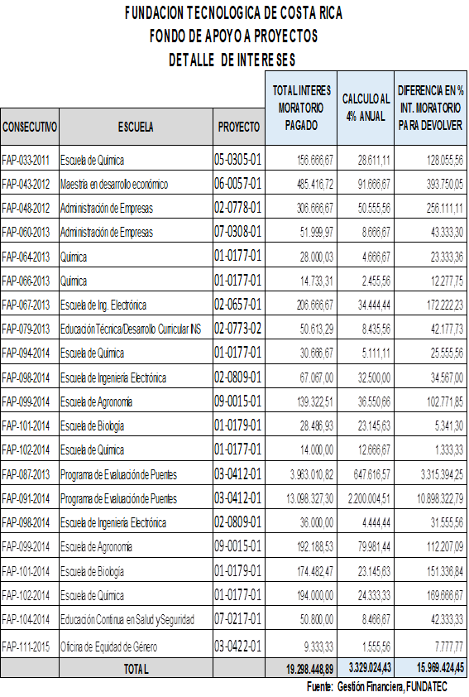
- Comunicar. ACUERDO FIRME.
ARTÍCULO 9. Informe Ejecución Presupuestaria al 30 de junio de 2016 y Evaluación del Plan Anual Operativo al 30 de junio de 2016
Personas invitadas: Ingresan a las 8:55 a.m., el Ing. Humberto Villalta, Vicerrector de Administración, la MAU. Tatiana Fernández y la MSc. Mercedes Mora, de la Oficina de Planificación Institucional.
El señor Humberto Villalta procede con la presentación del Informe de Ejecución Presupuestaria al 30 de junio de 2016:



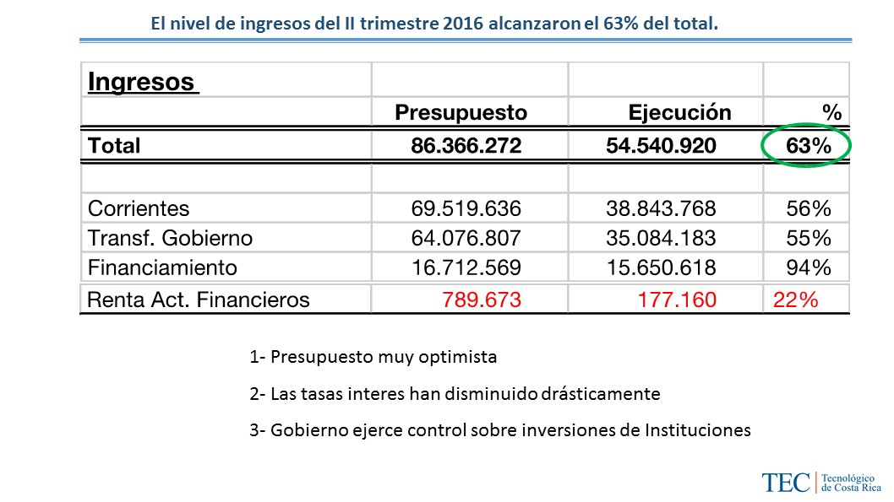

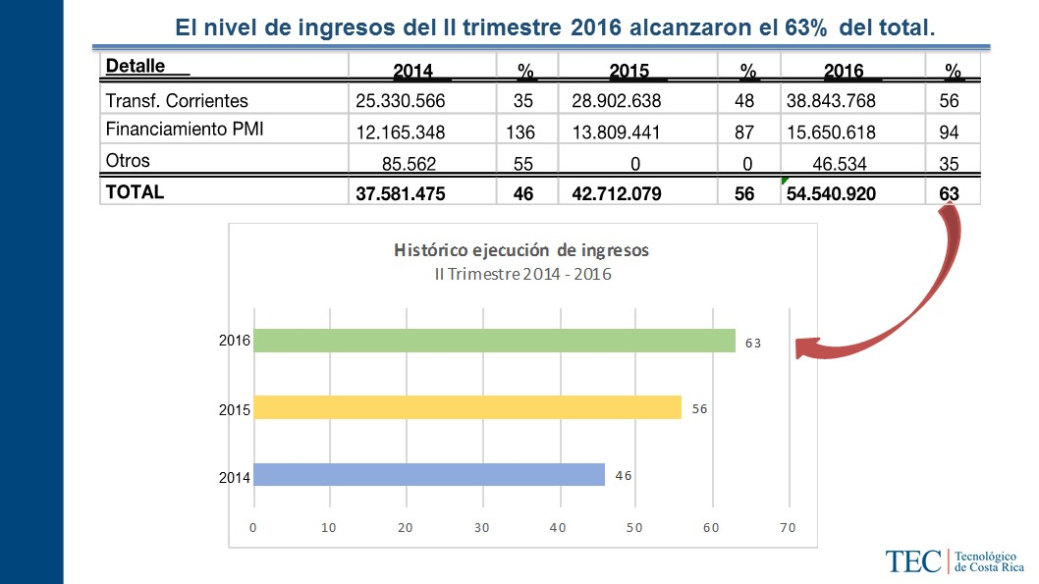

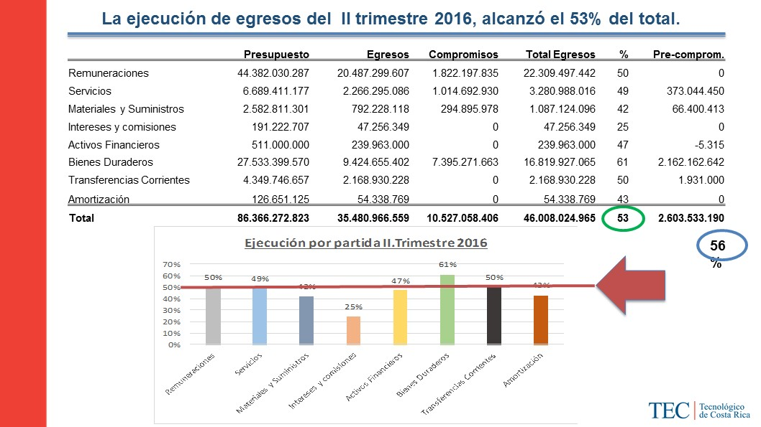

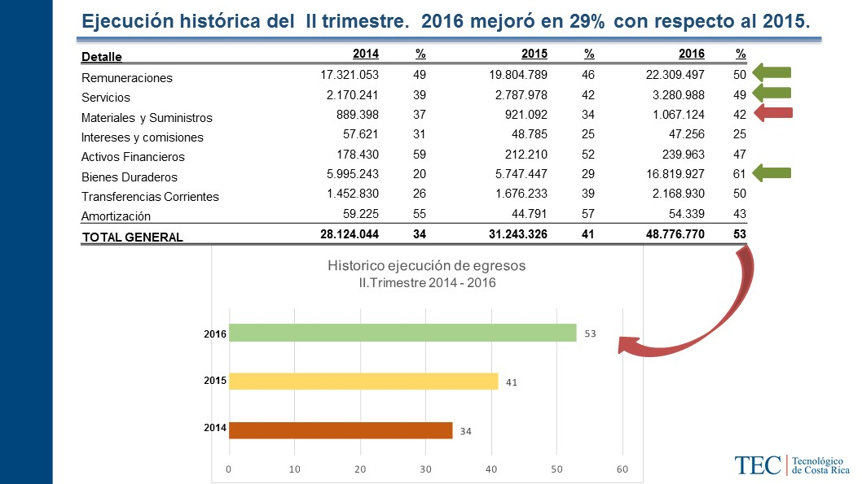

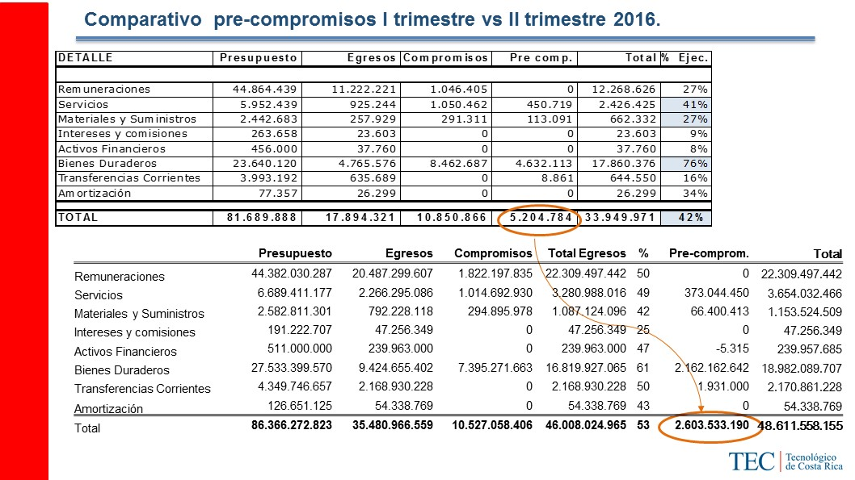

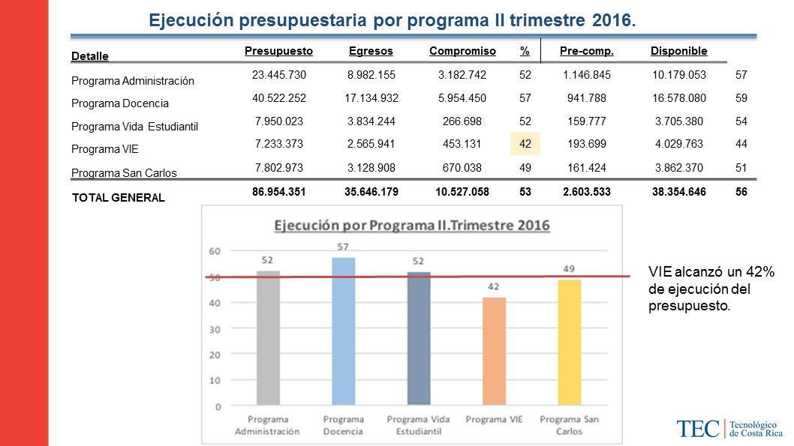

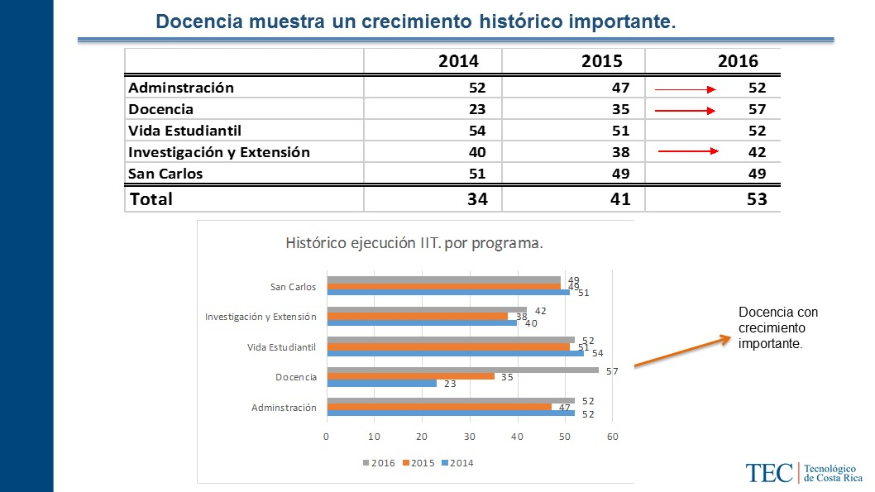

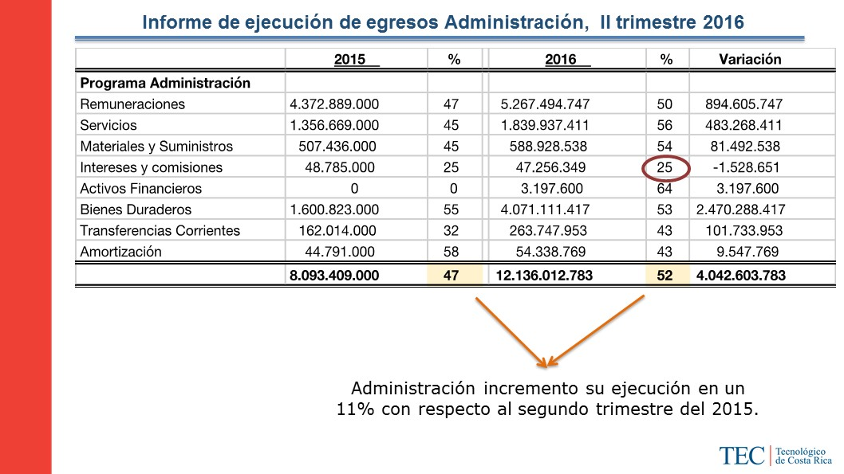

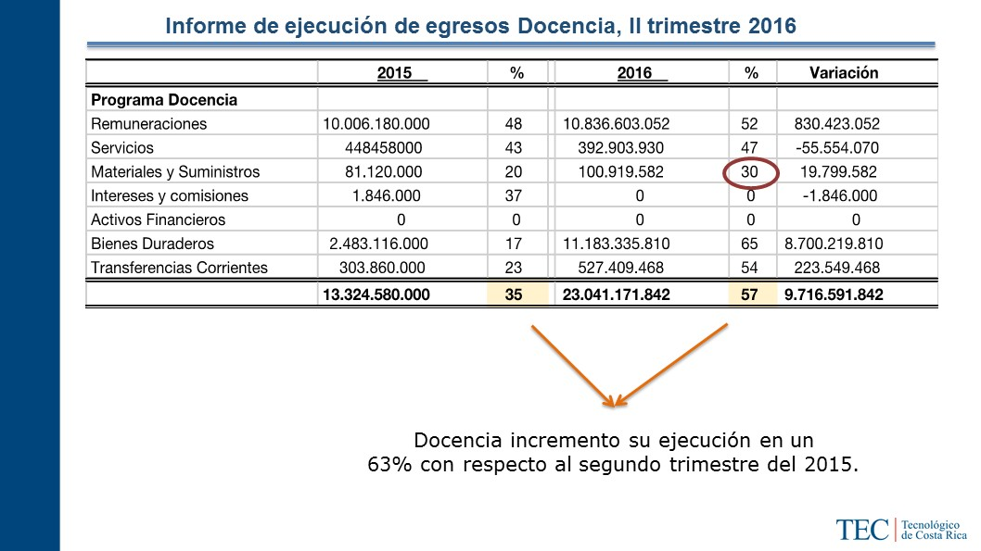

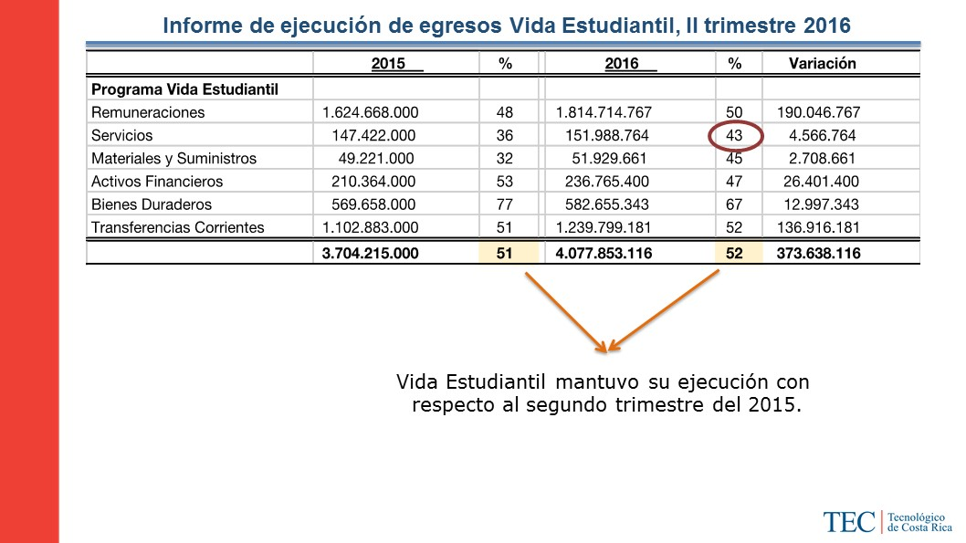

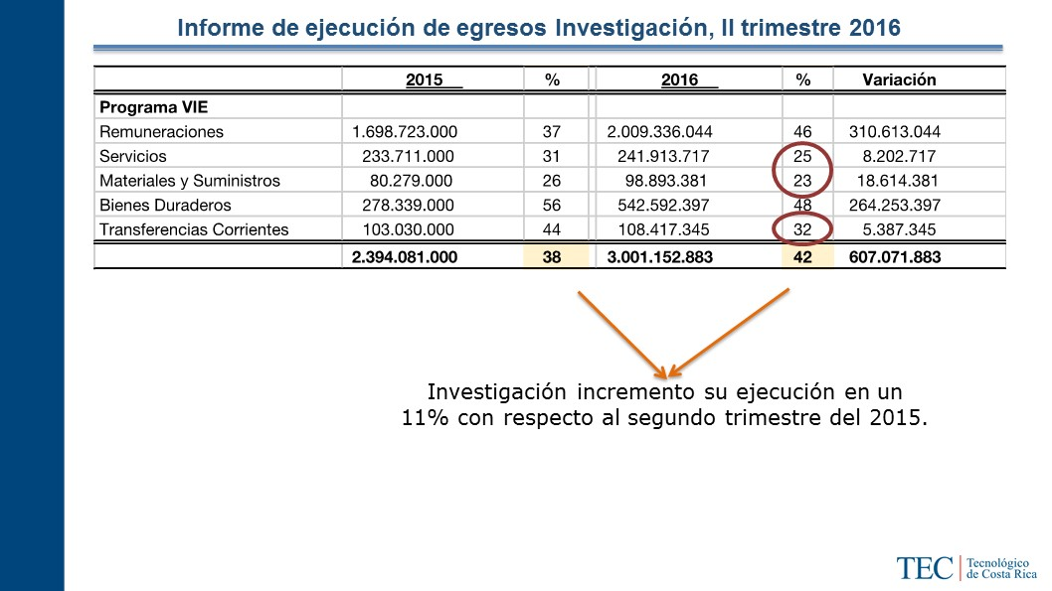

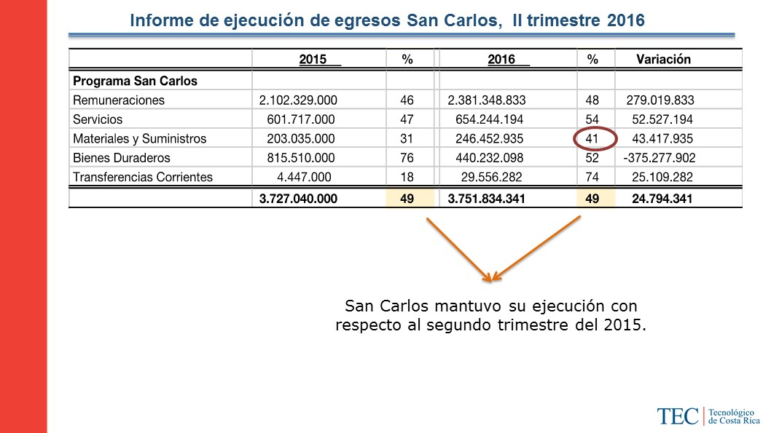

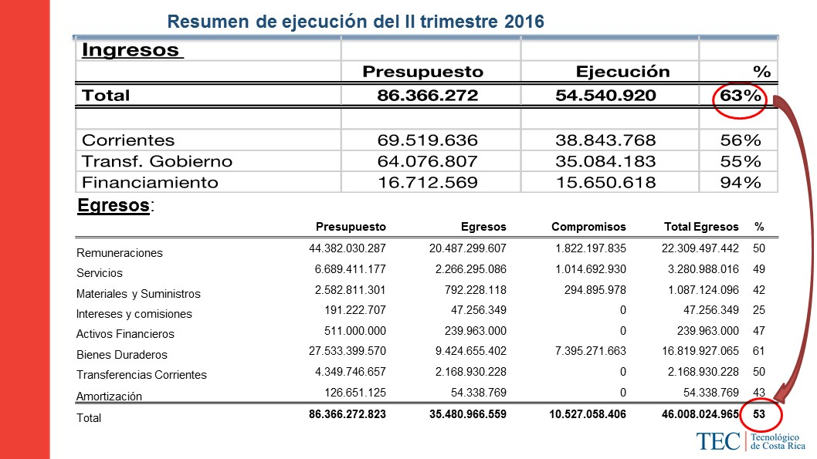

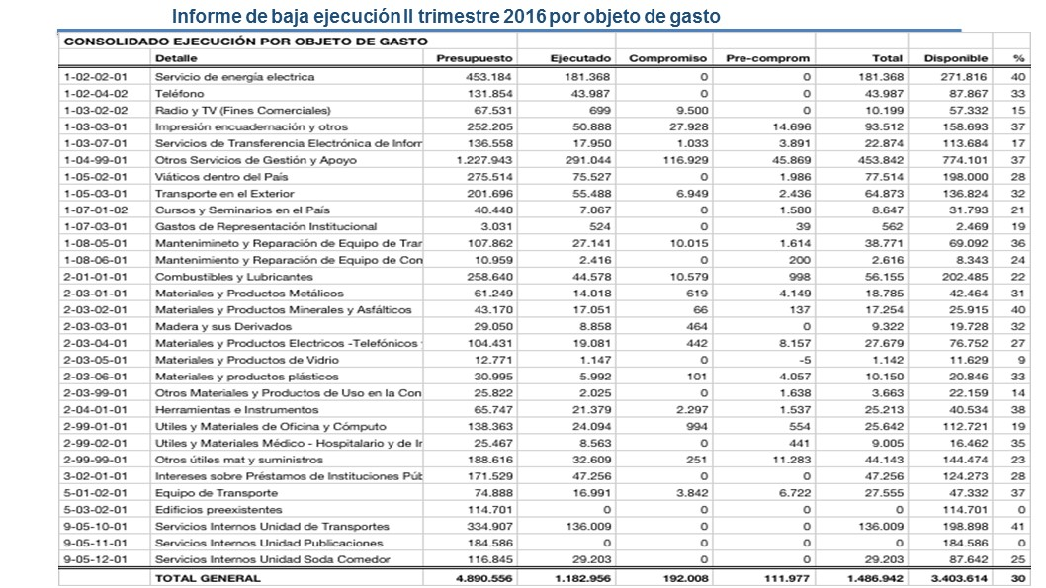

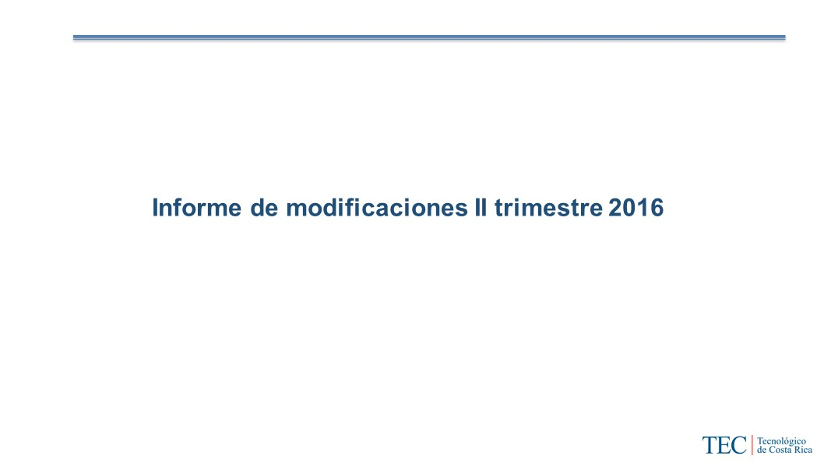

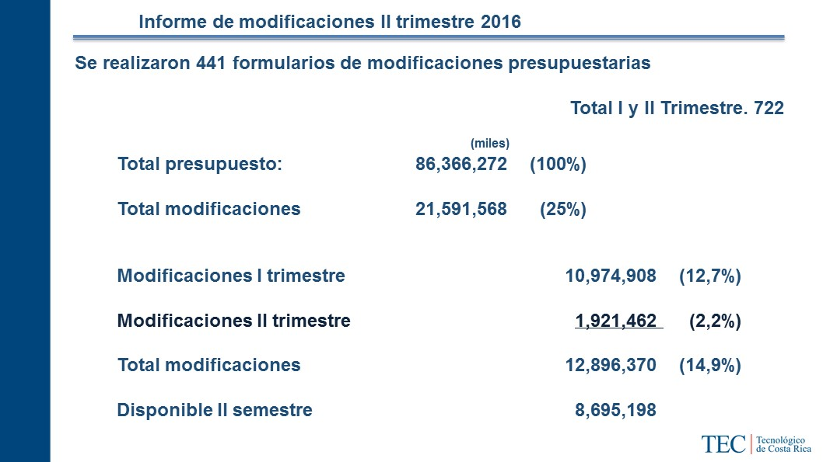

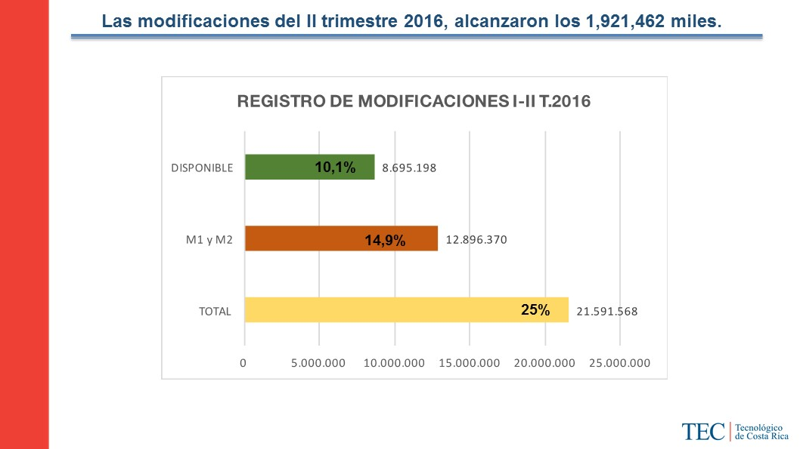

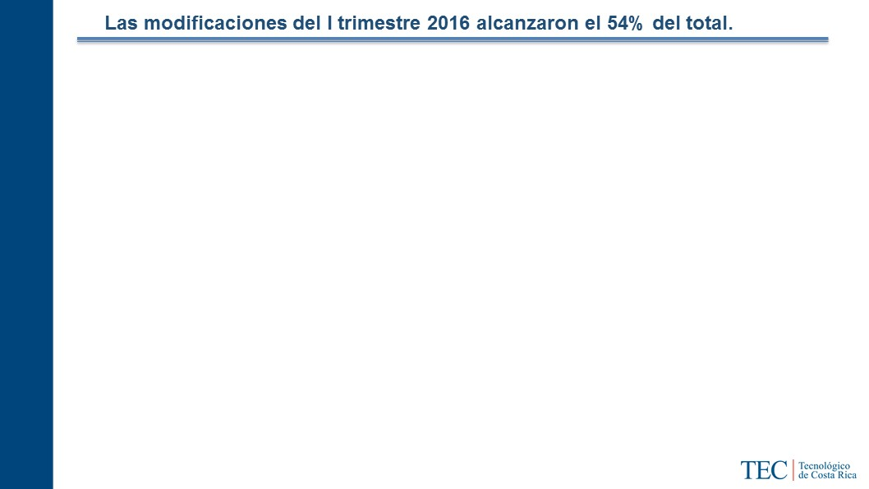

Inicia con los ingresos, informa que tuvieron una ejecución bastante buena, cerraron en un 33% al 30 de junio básicamente en ingresos corrientes, es la partida más fuerte donde tienen los traslados al gobierno, alcanzaron un 56%, un 94% en el Banco Mundial.
Aclara que tuvieron una falencia en una de las cuentas en renta de activos financieros, van con una ejecución bastante baja y no van a alcanzar este presupuesto, se va a tener un déficit cerca de los 450 millones de colones, es un ingreso que no van a tener. Señala las razones diciendo que el presupuesto fue optimista en lo que se venía haciendo en el pasado, en el 2014 fue de 2.100 millones y el año pasado fue de 101.000 millones; sin embargo, las tasas de interés han bajado drásticamente, han bajado las inversiones, porque el superávit lo han venido bajando y no contaban con que el gobierno puso un control sobre las inversiones y solamente se puede invertir en un fondo público que generaron para instituciones públicas y la tasa promedio es 1.9%.
El señor Julio Calvo le pregunta al señor Humberto Villalta ¿cuánto es en el mercado?
El señor Humberto Villalta responde que en 5 a 6.50%.
El señor Bernal Martínez acota que deben revisar esa directriz del gobierno y verificar si las universidades tienen que acatarla, le parece que no.
El señor Isidro Álvarez consulta si es un decreto.
El señor Humberto Villalta responde que no lo entiende, pero ve lógico si el Ministerio de Hacienda se ahorraría esos intereses que se pagan al banco, pero aquí lo que está haciendo es fortalecer a los bancos porque los está captando a punto 9 y están prestando a 8, no entiende la lógica de la directriz porque si el banco le pasara el diferencial al Ministerio de Hacienda, entonces el gobierno acumula más. El señor Julio Calvo consulta ¿qué dice la Comisión de Vicerrectores de las otras universidades?
El señor Humberto Villalta responde que la Comisión de Vicerrectoría de Administración está analizando el tema y se dice que tiene que irse al fondo público de gobierno, que la tasa promedio es 1.9%.
El señor Julio Calvo opina que todavía están sujetos a la directriz del gobierno y no debería de ser por autonomía, debería revisarse esto, solicita a la Comisión de Planificación y Administración ayudar a averiguar sobre este tema.
El señor Jorge Carmona opina que el análisis que habría que hacer es generar estos supuestos, en el caso de hubieran utilizado otros instrumentos como se había proyectado, qué tanto llegaban a ese presupuesto que habían definido, habría que hacer ese ejercicio.
El señor Julio Calvo dice que por ejemplo una de las cuentas históricas en San Carlos es alta y es la que da para hacer presupuestos.
El señor Humberto Villalta dice que es al contrario, es baja y no hay una razón real del por qué, pero acá no sabe desde cuándo la partida de viáticos al exterior está en cero, eso es lo que se está analizando.
Presentacion de la Evaluación del Plan Anual Operativo al 30 de junio de 2016.
La señora Tatiana Fernández indica que presentarán un resumen ejecutivo al 30 de junio 2016, amparados a estos procesos y como instrumentos para ayudar a la gestión hay dos insumos más que van a presentar, no por norma, si no porque la Oficina de Planificación Institucional quiere seguir cultivando que las medidas tienen que adoptarse en el momento oportuno, están haciendo un seguimiento a todos los procesos de riesgo y lo estarían culminando el día viernes y la otra semana podrían hacer exposición y también el seguimiento a los indicadores estratégicos.
La señora Mercedes Mora presenta el resumen de la Evaluación al Plan Anual Operativo y su vinculación con el Presupuesto Institucional.
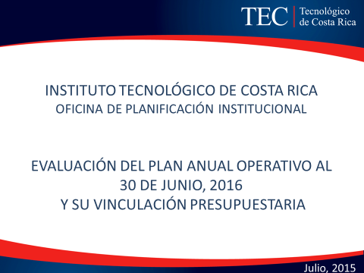
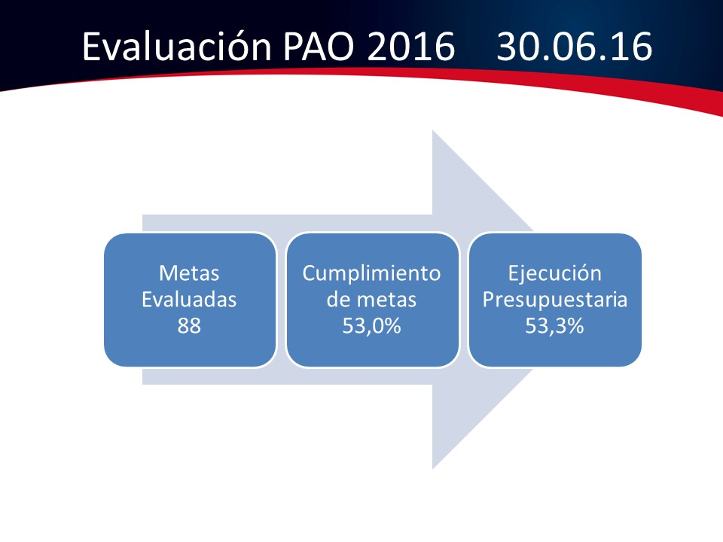

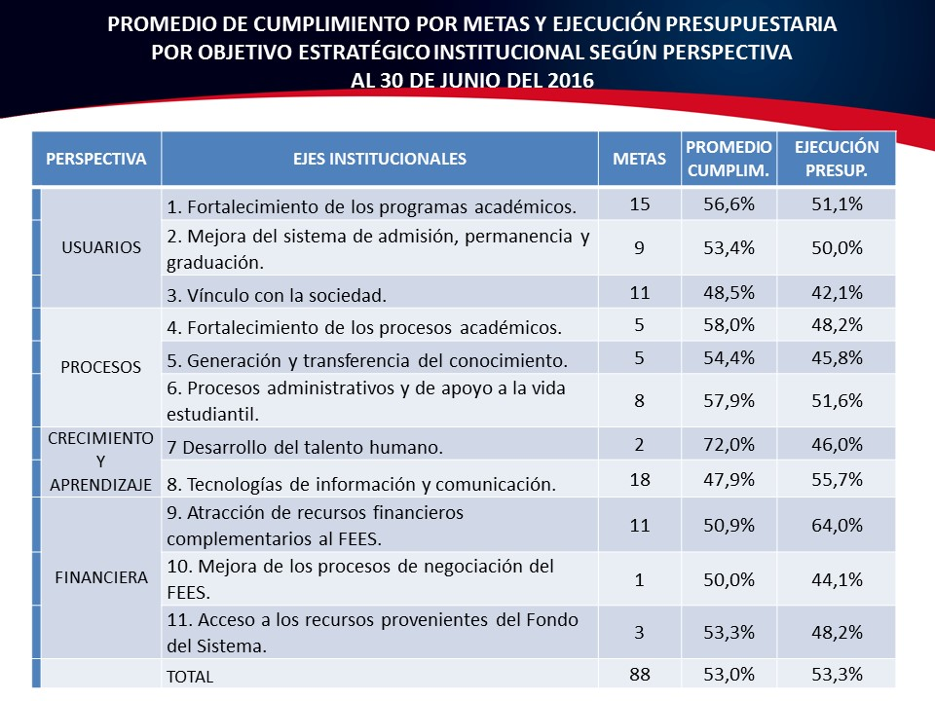
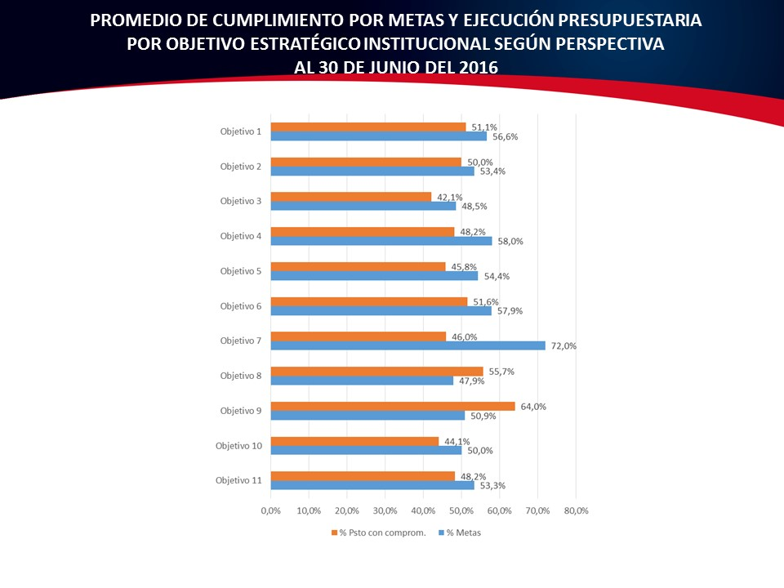

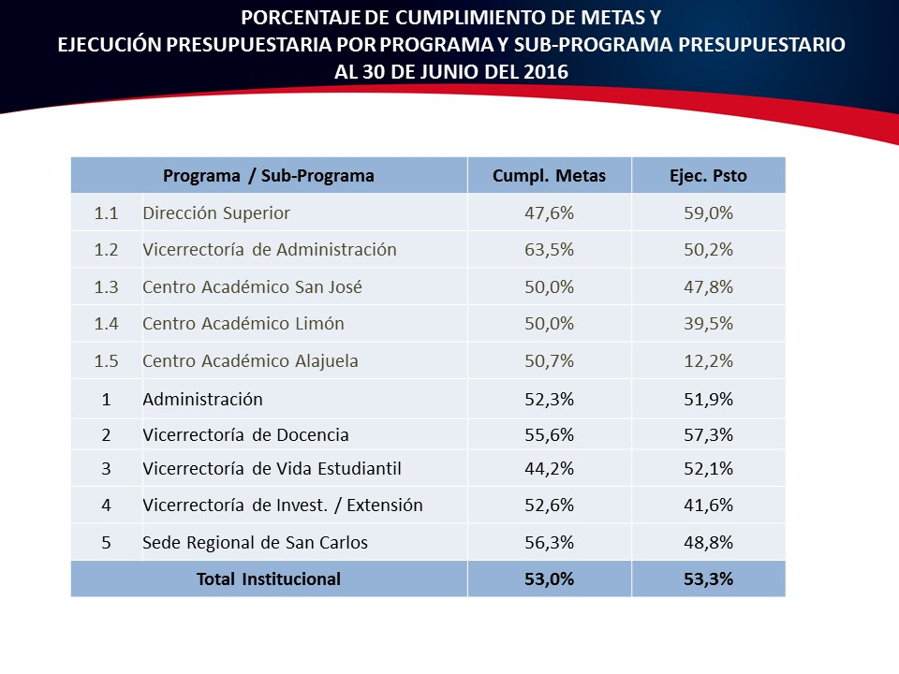

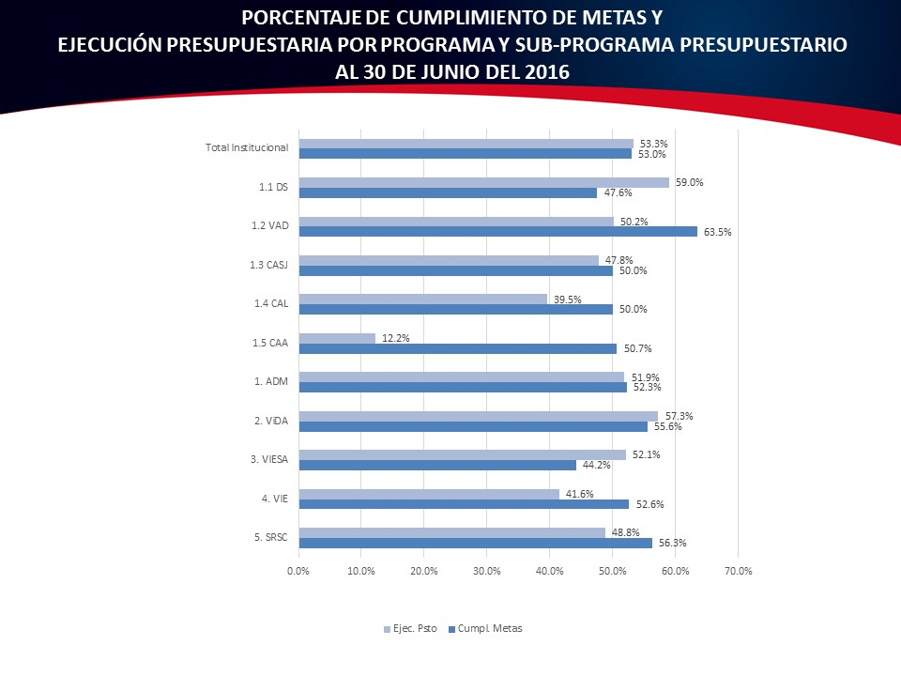

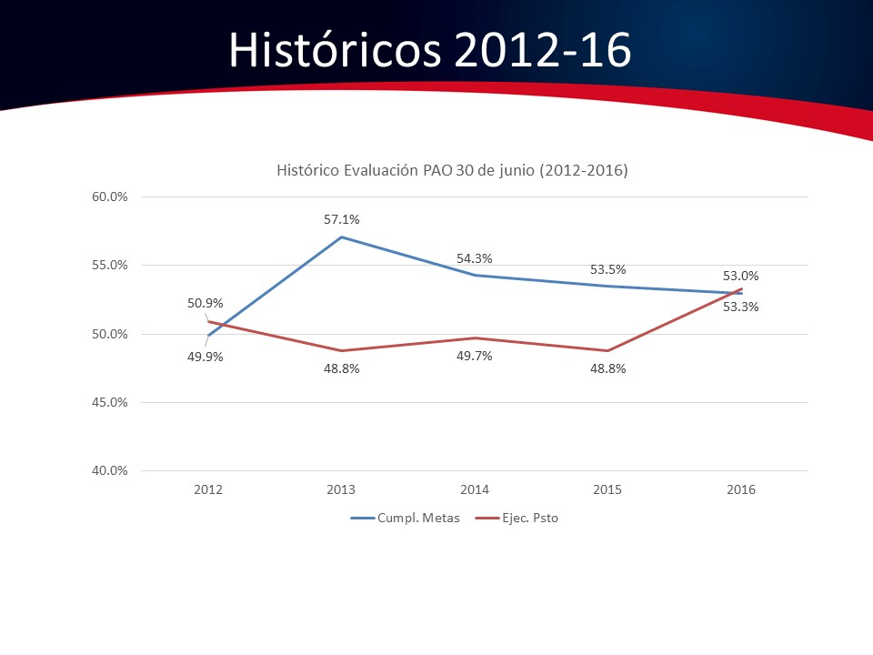

La señora Tatiana Fernández complementa que la parte cultural, que es muy difícil medirla, la gente tenga ahora mayor nivel de capacitación o de compromiso para ejecutar adecuadamente los recursos, eso es difícil de medir, pero se está plasmando dentro de las Políticas Específicas, que se han venido incorporando a la ejecución presupuestaria que no se haya ejecutado al 30 de junio; será revalorada por los vicerrectores y redireccionada, esto está empezando a producir efectos que se pueden medir.
El señor Alexander Valerín comenta que cuando se aprobó el Reglamento de Modificaciones Presupuestarias era para dar mayor agilidad en la ejecución de partidas, pero en las modificaciones a pesar que son cuantiosas nunca se toca la meta del Plan Anual Operativo, lo que le hace pensar que no se quiere modificar o que efectivamente son muy buenos en hacer el Plan Anual Operativo y que no tiene nada que modificar a la ejecución presupuestaria.
La señora Tatiana Fernández manifiesta que se ha agilizado mucho gracias al Reglamento, las modificaciones que hacen es a veces dentro de la misma partida presupuestaria, puede ser que existen modificaciones o movimientos que se mueven internamente, sin que éste produzca efecto en el cumplimiento de la meta. Cree que uno va a nivel de detalle y otro a nivel de partida, se han venido mejorando los procesos de planificación, porque antes se decía que si cumple con las cosas no se hace nada y si no las cumple tampoco, si no se ejecuta se les quita y por eso ahora no los dejan hasta para el final y la ejecución venía muy baja; hoy por hoy hay un plan de adquisición y el Departamento de Aprovisionamiento pone a la gente a programar y ejecutar los presupuestos.
El señor Jorge Carmona dice que con respecto a lo dicho por el señor Alexander Valerín, pregunta ¿Si con certeza hay algo que les diga que eso es así? ¿Es tangible o demostrable, que las modificaciones no modificaron metas?
La señora Tatiana Fernández responde que hay mayor control de los cambios por parte de la Oficina de Planificación Institucional.
El señor Jorge Carmona se refiere al comportamiento de las metas.
La señora Mercedes Mora aclara que el tema de las metas, dan vuelta al mismo presupuesto.
La señora Tatiana Fernández dice que ellos han acompañado a algunas dependencias brindando información, ellos llevan datos y la gente hace la planificación más acertada, porque hay una referencia histórica.
El señor Tomás Guzmán considera que eso está muy bien, que el presupuesto vaya de acorde con las metas y por dicha se acercan bastante bien y les felicita por estos logros.
Modificación Presupuestaria No. 2-2016.
La señora Mercedes Mora señala que en relación con la Modificación Presupuestaria No. 2-21016, ésta no afecta las metas y están haciendo los cambios de los planes.
NOTA: Se retiran los invitados a las 9:35 a.m..
El señor Tomás Guzmán comenta sobre los indicadores que trabaja la Oficina de Planificación Institucional, los cuales le gustaría que cuando los presenten, estén vinculados con este presupuesto para tener una idea de que se esté gastando en las cosas más importantes de la Institución.
El señor Jorge Carmona añade que en algún momento habían conversado de cómo hacer la presentación ante la Contraloría General de la República, hace un llamado para que la Comisión de Planificación y Administración revise cómo bajan el nivel de la presentación del informe, les gustaría ver más el análisis de los indicadores estratégicos, para la toma de mejores decisiones.
El señor Bernal Martínez dice que conversó con la señora Tatiana Fernandez y ellos lamentablemente tienen una fecha para entregar el documento y no les permite hacer el trabajo, el compromiso de la Oficina de Planificación Institucional es que inmediatamente después hacen la presentación de los indicadores, ese fue el arreglo.
El señor Jorge Carmona aclara que él se refiere a la presentación ante el Consejo Institucional, que lo puedan hacer ante la Administración y que procedan.
El señor Alexander Valerín presenta la propuesta denominada: “Informe de Ejecución Presupuestaria al 30 de junio de 2016 y Evaluación del Plan Anual Operativo al 30 de junio de 2016”; elaborada por la Comisión de Planificación y Administración. (Adjunta al acta de esta Sesión).
El señor Julio Calvo somete a votación la propuesta y se obtiene el siguiente resultado: 11 votos a favor, 0 en contra. Se somete a votación la firmeza del acuerdo y se obtiene el siguiente resultado: 11 votos a favor, 0 en contra.
Por lo tanto el Consejo Institucional:

CONSIDERANDO QUE:
- La Secretaría del Consejo Institucional recibe oficio R-760-2016, con fecha de recibido 19 de julio de 2016, suscrito por el Dr. Julio C. Calvo Alvarado, Rector, dirigido al Dr. Bernal Martínez Gutiérrez, Coordinador de la Comisión de Planificación y Administración, en el cual remite el Informe de Ejecución Presupuestaria al 30 de junio del 2016, conocido y avalado por el Consejo de Rectoría, en la Sesión No. 26-2016, Artículo 1, del 18 de julio del 2016. (Ver Anexo 1)
- La Secretaría del Consejo Institucional recibe oficio R-761-2016, con fecha de recibido 19 de julio de 2016, suscrito por el Dr. Julio C. Calvo Alvarado, Rector, dirigido al Dr. Bernal Martínez Gutiérrez, Coordinador de la Comisión de Planificación y Administración, en el cual remite el Informe de Evaluación al Plan Anual Operativo al 30 de junio de 2016, conocido y avalado por el Consejo de Rectoría, en la Sesión No. 26-2016, Artículo 2, del 18 de julio del 2016. (Ver Anexo 2)
- La Comisión de Planificación y Administración en Reunión No. 682-2016, celebrada el 20 de julio de 2016, revisa los documentos presupuestarios citados en los considerandos anteriores, para lo cual se cuenta con la presencia del Ing. Humberto Villalta, Vicerrector de Administración y el MBA. José Antonio Sánchez Sanabria, Coordinador de la Unidad de Formulación y Evaluación de Planes Institucionales, de la Oficina de Planificación Institucional para la exposición de los Informes.
Producto de la discusión del tema, se solicita al MBA. José Antonio Sánchez, ajustar el PAO 2016 a las Políticas Específicas 2016, aprobadas por el Consejo Institucional en su Sesión No. 2940, Artículo 11, del 30 de setiembre de 2015.
El señor José Antonio Sanabria se compromete a realizar los cambios y enviar nuevamente el documento. Por lo que se dispone elevar la propuesta al pleno una vez se cuente con la información, para dar por conocidos ambos documentos.
- La Secretaría del Consejo Institucional recibe oficio OPI-444-2016, con fecha de recibido 21 de julio de 2015, suscrito por el M.B.A. José Antonio Sanabria, Coordinador Unidad de Formulación y Evaluación de Planes Institucionales de la Oficina de Planificación Institucional, dirigido al Ing. Alexander Valerín, Coordinador ai. de la Comisión de Planificación y Administración, en el cual adjunta el Informe de Evaluación del Plan Anual Operativo al 30 de junio del 2016, el cual incorpora los cambios producto de la reunión con la Comisión de Planificación y Administración. (Ver Anexo 3)
SE ACUERDA:
- Dar por conocido el Informe de Ejecución Presupuestaria al 30 de junio de 2016, adjunto al oficio R-760-2016, según el siguiente resumen:

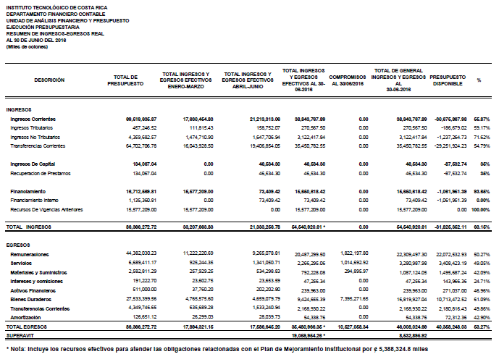
- Dar por conocido el Informe de Evaluación del Plan Anual Operativo al 30 de junio de 2016, adjunta al oficio R-761-2016, según el siguiente resumen:

METAS EVALUADAS POR OBJETIVO ESTRATÉGICO

OBJETIVO ESTRATÉGICO | No. Metas | % CUMPLIM. | %  EJECUCIÓN PRESUP.
1. Fortalecimiento de los programas académicos. | 15 | 56,6% | 51,1%
2. Mejora del sistema de admisión, permanencia y graduación. | 9 | 53,4% | 50,0%
3. Vínculo con la sociedad. | 11 | 48,5% | 42,1%
4. Fortalecimiento de los procesos académicos. | 5 | 58,0% | 48,2%
5. Generación y transferencia del conocimiento. | 5 | 54,4% | 45,8%
6. Procesos administrativos y de apoyo a la vida estudiantil. | 8 | 57,9% | 51,6%
7 Desarrollo del talento humano. | 2 | 72,0% | 46,0%
8. Tecnologías de información y comunicación. | 18 | 47,9% | 55,7%
9. Atracción de recursos financieros complementarios al FEES. | 11 | 50,9% | 64,0%
10. Mejora de los procesos de negociación del FEES. | 1 | 50,0% | 44,1%
11. Acceso a los recursos provenientes del Fondo del Sistema. | 3 | 53,3% | 48,2%
TOTAL | 88 | 53,0% | 53,3%
- Remitir a la Contraloría General de la República el Informe de Ejecución Presupuestaria al 30 de junio de 2016 y el Informe de la Evaluación del Plan Anual Operativo al 30 de junio de 2016.
- Comunicar. ACUERDO FIRME
La discusión de este punto consta en el archivo digital de la Sesión No. 2982.
ARTÍCULO 10. Modificación Presupuestaria No. 2-2016
El señor Alexander Valerín presenta la propuesta denominada: “Modificaicón Presupuestaria No. 2-2016”; elaborada por la Comisión de Planificación y Administración. (Adjunta al acta de esta Sesión).
El señor Julio Calvo somete a votación la propuesta y se obtiene el siguiente resultado: 11 votos a favor, 0 en contra. Se somete a votación la firmeza del acuerdo y se obtiene el siguiente resultado: 11 votos a favor, 0 en contra.
Por lo tanto el Consejo Institucional:

RESULTANDO QUE:
- El Consejo Institucional, en Sesión Ordinaria No. 2849, Artículo 8, del 28 de noviembre de 2013, aprobó la Reforma Integral Reglamento para la aplicación de Modificaciones Presupuestarias en el ITCR.
- La Secretaría del Consejo Institucional recibe oficio R-760-2016, con fecha de recibido 19 de julio de 2016, suscrito por el Dr. Julio C. Calvo Alvarado, Rector, dirigido al Dr. Bernal Martínez Gutiérrez, Coordinador de la Comisión de Planificación y Administración, en el cual remite la Modificación Presupuestaria No. 02-2016, conocida y avalada por el Consejo de Rectoría, en la Sesión No. 26-2016, Artículo 1, del 18 de julio del 2016. (Ver Anexo 1)
En el mismo oficio adjunta el Pronunciamiento de la Oficina de Planificación Institucional, el cual indica que la aplicación de los Recursos provenientes de las Modificaciones internas No. 2101 al 2543, que integran la Modificación Presupuestaria No. 02-2016 no afectan el Plan Anual Operativo 2016, pero refuerza la metas contempladas en el mismo. (Ver Anexo 2)

CONSIDERANDO QUE:
- La Comisión de Planificación y Administración en Reunión No. 682-2016, celebrada el 20 de julio de 2016, conoce la nota supra citada, revisa el documento presupuestario, en forma conjunta con los responsables: Ing. Humberto Villalta, Vicerrector de Administración y el M.B.A. José Antonio Sanabria, Coordinador Unidad de Formulación y Evaluación de Planes Institucionales de la Oficina de Planificación Institucional. De acuerdo a lo expuesto y aclaradas las dudas, se dispone elevar la propuesta al pleno del Consejo Institucional, para dar por conocida la Modificación Presupuestaria No. 2-2016.
SE ACUERDA:
- Dar por conocida la Modificación Presupuestaria No. 02-2016 sobre el Presupuesto 2016, como se muestra en el siguiente resumen ejecutivo:
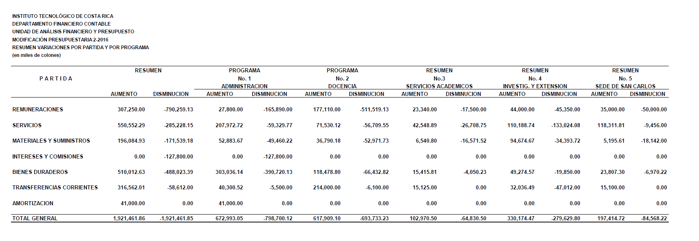
- Comunicar. ACUERDO FIRME
La discusión de este punto consta en el archivo digital de la Sesión No. 2982.
ARTÍCULO 11. Adjudicación de la Licitación Pública No. 2015LN-000005-APITCR “Construcción de Edificios para Comedor y Biblioteca Centro Académico de Limón”
El señor Alexander Valerín presenta la propuesta denominada: “Adjudicación de la Licitación Pública No. 2015LN-000005-APITCR “Construcción de Edificios para Comedor y Biblioteca Centro Académico de Limón”; elaborada por la Comisión de Planificación y Administración. (Adjunta al acta de esta Sesión).
El señor Alexander Valerín explica que aún no ha llegado la nota oficial del Banco Popular, por lo que en la propuesta se registrará el correo que enviaron del Banco y la nota se registra cuando ingrese.
El señor Jorge Chaves recuerda que no se había aprobado porque no existía la certeza de que el Banco Popular había aprobado el préstamo, pero ya las dos notas que ingresaron les da fe de de la aprobación del préstamo.
El señor Julio Calvo explica a la señora Bertalía Sánchez que si ingresa la nota oficial del Banco el día de hoy, se registra, pero si no ingresa hoy, se agrega el correo del Banco y la nota del señor Humberto Villalta.
El señor Jorge Carmona añade que para efectos de incluir la nota que sea bajo los términos que dijo el señor Jorge Chaves, que da certeza que la transacción fue aprobada.
El señor Julio Calvo somete a votación la propuesta y se obtiene el siguiente resultado: 11 votos a favor, 0 en contra. Se somete a votación la firmeza del acuerdo y se obtiene el siguiente resultado: 11 votos a favor, 0 en contra.
Por lo tanto el Consejo Institucional:

RESULTANDO QUE:
- El Artículo 18, inciso h del Estatuto Orgánico del Instituto Tecnológico de Costa Rica, señala:

“Son funciones del Consejo Institucional:

a…

h. Decidir sobre las licitaciones públicas según lo estipulado en el reglamento correspondiente”.
- La Secretaría del Consejo Institucional, recibe oficio VAD-400-2016, con fecha de recibido 29 de junio de 2016, suscrito por el MBA. Humberto Villalta Solano, Vicerrector de Administración, dirigido al Dr. Bernal Martínez Gutiérrez, Coordinador de la Comisión de Planificación y Administración, en el cual remite el Informe de Adjudicación y Expediente de la Licitación Pública No. 2015LN-000005-APITCR “Construcción de Edificios para Comedor y Biblioteca Centro Académico de Limón”, indica que cuenta con el dictamen positivo, según oficio Asesoría Legal-362-2016. (Anexo 1)
- La recomendación de la Adjudicación de la Licitación se transcribe a continuación:
- Recomendación de Adjudicación.

Con base en los resultados del estudio legal y técnico, con fundamento en el oficio OI-309-2016 se recomienda adjudicar a:
VIDALCO S.A Cedula 3-101-360796

Total adjudicado: $1.081.500,00
Tiempo de Entrega: 180 días naturales
Forma de Pago: mensualmente según avance de obra
- Razones de la recomendación.

- Es la oferta económicamente más favorable
- Se cuenta con disponibilidad presupuestaria.
- Se toma en consideración la recomendación técnica.
- Se ajusta a los intereses Institucionales
CONSIDERANDO QUE:
- En reunión sostenida, el día 18 de julio del presente año, los señores Ing. Alexander Valerín, Ing. Jorge Chaves y el Ing. Jorge Carmona, integrantes de la Comisión de Planificación, recibieron al Ing. Humberto Villalta, Vicerrector de Administración y al Lic. Carlos Sánchez, Encargado del proceso de Licitación del Departamento de Aprovisionamiento, para el análisis del citado Informe de Licitación, quienes aclararon dudas y solicitaron el trámite respectivo a la mayor brevedad en razón de que el período para adjudicar esta por vencer.
- Dado que la Comisión no contó con el cuórum requerido para realizar la reunión, los señores Alexander Valerín, Jorge Chaves y Jorge Carmona, ante la urgencia, disponen elevar la propuesta en calidad de Miembros del Consejo Institucional, para la presentación del Informe ante el pleno en la Sesión Ordinaria No. 2981, realizada el 20 de julio de 2016 y así tomar la respectiva decisión en virtud de la premura del mismo.
- En la Sesión Ordinaria del Consejo Institucional, realizada el 20 de julio de 2016, el señor Auditor Interno hizo la advertencia sobre un eventual riesgo para efectuar el acto de adjudicación, señalando que si bien el monto fue aprobado en el Presupuesto Extraordinario 2-2016, aún no se había formalizado el préstamo con el Banco Popular, por lo que recomendó que hasta tanto se tuviera certeza de la aprobación del empréstito, se procediera con el acto de la adjudicación. Ante las dudas, mediante llamada telefónica se realizaron las consultas al Vicerrector de Administración, quien informó que la Junta Directiva del Banco Popular hasta ese día en horas de la tarde vería el caso para su resolución, por lo que, el Consejo Institucional consideró prudente posponer la votación para una próxima semana, una vez que se cuente con la información que respalda los fondos.
- La Secretaría del Consejo Institucional, recibe oficio VAD-429-2016, con fecha de recibido 27 de julio de 2016, suscrito por el MBA. Humberto Villalta Solano, Vicerrector de Administración, dirigido al Dr. Julio Calvo, Presidente del Consejo Institucional, en el adjunta correo electrónico remitido por el Lic. Rigoberto Delgado, de la Banca Institucional Corporativa-Dirección Banca Empresarial y Corporativa, del Banco Popular y de Desarrollo Comunal, donde informa que en Sesión 9, artículo 2, del 26 de julio de 2016, la Comisión Gerencial de Crédito Pleno aprobó el financiamiento por la suma de ¢10.840.000.000.00 a favor del Instituto Tecnológico de Costa Rica, a un plazo de 300 meses y una tasa de interés de Tasa Básica Pasiva más 2.35 puntos porcentuales.

En el mismo correo adjunta la hoja de Resolución de la Comisión Gerencial, donde se evidencia la aprobación con la firma de los miembros integrantes de esa Comisión. (Anexo 2)
SE ACUERDA:
- Adjudicar la Licitación Pública No. 2015LN-000005-APITCR “Construcción de Edificios para Comedor y Biblioteca Centro Académico de Limón”, al oferente VIDALCO S.A., Cédula Jurídica 3-101-360796, por un monto de $1.081.500,00, (un millón ochenta y un mil quinientos dólares), en razón de que la oferta se ajusta a lo solicitado en el Cartel de la Licitación y de acuerdo a la recomendación técnica.
- Comunicar. ACUERDO FIRME.
El señor Julio Calvo da las gracias a la Comisión de Planificación y Administración y a todos los que hicieron posible esta acción de un préstamo para seguir construyendo en la ciudad de Limón.
La discusión de este punto consta en el archivo digital de la Sesión No. 2982
MOCIÓN DE ORDEN: El señor Julio Calvo solicita continuar con el punto de agenda de “Varios”, mientras llegan los invitados del Reconocimiento al Ing. Milton Rubio. Se aprueba por unanimidad.
ASUNTOS VARIOS
ARTÍCULO 12. Ley General de Salud
El señor Alexander Valerín comenta que ha estado atento al Pronunciamiento de la Escuela de Biología y del Consejo de Docencia, con respecto a la acción de constitucionalidad que se planteó a la Ley General de Salud, con respecto a los egresados de Biotecnología. Quiere motivar a los compañeros de la Comisión de Asuntos Académicos para retomar este tema y se emita un pronunciamiento del Consejo Institucional e inclusive se publique en la prensa, porque el Consejo de Docencia emite un pronunciamiento y se conoce sólo de forma interna; considera que es una batalla que tienen que dar fuera del TEC y no dentro del TEC. Considera importante que el Consejo Institucional se pronuncie y eso sea publicado en la prensa y además que dediquen esfuerzos de la Asesoría Legal del TEC para apoyar y reforzar las acciones inconstitucionales que planteó la Sala Constitucional, una batalla de la Escuela de Biología. Siente que como están ellos en esta situación podrán estar los egresados del TEC y cualquiera de otras carreras por diferentes miopías de cómo fueron concebidas las leyes en su momento.
El señor Carlos Roberto Acuña externa estar de acuerdo con lo que el señor Alexander Valerín está proponiendo y cree que desde la perspectiva de la Institución debería estar peleando los espacios por los cuales han generado, una carrera no se hace por una ocurrencia, es una necesidad país y desde la perspectiva de los egresados (FEPETEC), con mucho gusto estaría participando en todo lo necesario.
El señor Jorge Chaves informa que ya la Comisión de Asuntos Académicos y Estudiantiles, lo tiene en agenda para la próxima reunión.

ARTÍCULO 13. Asueto 01 de agosto de 2016
El señor Julio Calvo informa que se dio asueto para el 1 de agosto por lo complicado de viajar ese día, informa que va a revisar la resolución del asueto porque se indicó que funcionarios que trabajan en Alajuela y Centro Académico, igual deberían de suspender, pero no se pensó en los estudiantes que quedan en la misma situación para trasladarse, hay que suspender Alajuela, San José, adelanta a la Federación de Estudiantes que se suspenderá de igual manera en Alajuela y San José.
ARTÍCULO 14. Hora Sesión del Consejo Institucional
El señor Carlos Roberto Acuña sobre la consulta de trasladar las sesiones para la tarde del miércoles, explica que esporádicamente sí podría, pero se le dificulta muchísimo, porque tiene una asesoría y a ellos se les dificulta mucho nombrar a un suplente, pero los estudiantes si tienen suplente.
El señor Henry Alfaro aclara que el nombramiento como suplente del señor Esteban González es temporal, pero no podría hacerlo de forma oficial, el señor Eddie Gómez tendrá que renunciar.
El señor Julio Calvo señala que los estudiantes deben saber que las sesiones serán los miércoles en la mañana y si se quiere mover hay que hacerlo a partir del segundo semestre, le preocupa que los estudiantes por ser miembros en el Consejo Institucional les dan beca, no sabe en qué le perjudica a él, habría que ver cuál es el curso que se le dificulta para ayudarle a trasladarlo.
La discusión de este punto consta en el archivo digital de la Sesión No. 2982.
NOTA: Se realiza un receso a las 10:08 a.m.
NOTA: Se reinicia la sesión a las 10:15 a.m.
NOTA: Se continúa con el Asunto de Fondo “Reconocimiento al Ing. Milton Rubio, designado como Rector Adjunto del Tecnológico, por la Cooperación Mexicana al Instituto Tecnológico de Costa Rica, para la planfiicación y gestión inicial de la Institución, durante el período 1971 a 1973”.
ARTÍCULO 15. “Reconocimiento al Ing. Milton Rubio, designado como Rector Adjunto del Tecnológico por la Cooperación Mexicana al Instituto Tecnológico de Costa Rica, para la planfiicación y gestión inicial de la Institución, durante el período 1971 a 1973”
NOTA: Se presentan a la Sesión, a las 10:15 a.m., en calidad de invitados: Ing. Milton Rubio, Sr. Vidal Quirós, Sr. Rafael Sequeira, Sra. Romy Rubio, el joven Adrian Núñez y el Ing. Luis Paulino Méndez.
El señor Julio Calvo da la bienvenida a las persona invitadas, saluda y presenta a los invitados. Asimismo, presenta a los miembros del Consejo Institucional
El señor Alexander Valerín externa que le gustaría que le comenten cómo fue el Tec en sus inicios.
El señor Vidal Quirós Berrocal cuenta que el TEC, se creó por iniciativa de los diputados, quienes habían presentado ante la Asamblea Legislativa un proyecto de Ley que se venía gestando, nadie sabía que era un Tecnológico, ya existían los colegios técnicos y se relacionaban como una especie de colegio superior y costó mucho cambiar la mentalidad, lo más importante es que conociendo las limitaciones de ellos, los entes que se empezaron a fomentar de nuevo para sacar el Tecnológico adelante. Se creó un Consejo que se encangaría, pero es mejor que el señor Rafael Sequeira les comente de este porque es una etapa inicial que él no conoce. Le cede la palabra al señor Rafael Sequeira.
El señor Rafael Sequeira dice que está conociendo el Campus, después del Proyecto de Ley se nombró un Consejo Director de lujo, eran los ministros, ( señor Lalo Gómez quien lo precedía, el señor Danilo Jiménez Veiga, el señor Rogelio Coto, señor Carlos Bianchini y faltaba el representante de los egresados) decidió convocar a todos los egresados de los Institutos Tecnológicos y en la Casa Pirie entre todos los egresados de distintos países, lo eligieron a él, por un periodo de 4 años, él era graduado del Tecnológico de Monterrey y en ese entonces nadie sabía qué era un TEC, por eso el señor Lalo Gómez dijo que había que nombrar a gente, (Rector) y se puso al señor Vidal Quirós, al señor Milton Rubio y el señor Joaquín Seco, acompañantes del Instituto Tecnológico de Monterrey de México, estuvo muy anuente a ayudar, el primer Rector fue el señor Vidal Quirós y el señor Milton Rubio llegó como Rector Adjunto, dejó la Rectoría de Mérida para venirse para acá; estuvo 8 años y luego le entregó la presidencia al señor Rojas; acota que el TEC los olvidó por completo, ellos compraron la finca para el TEC. Se enorgullece de haber estado en este Consejo y muy satisfecho de que las generaciones siguientes los superaron con creces; se siente satisfecho de haber puesto su grano de arena.
El señor Milton Rubio dice que era Director del Tecnológico de Mérida en Yucatán, México, tenía tres años de ser Director, cuando de repente su maestro, le dio una instrucción después de la visita de compañeros del TEC de Costa Rica para que se trasladara a Costa Rica; recuerda que se vinieron manejando desde México hasta Costa Rica, en el carro del señor Vidal Quirós, el señor Quirós manejó hasta llegar a Costa Rica: El rentó una casa, luego se trajo a su familia, eso fue importante para él, luego se reunieron y comenzaron a ver qué carreras abrirían en el Tecnológico.
El señor Vidal Quirós interrumpe para recordar que puso de ingeniero a un técnico electricista y se crearon tres carreras, el señor Rafael Sequeira creó Ingeniería Industrial, el señor Joaquín Seco, Ingeniería en Producción y él, Ingeniería en Construcción y se fue dando la orientación.
Continúa el señor Milton Rubio diciendo que estuvo casi un año y luego se regresó a México, a traerse a su familia y desde allí han venido durante 10 a 15 veces a visitar a Costa Rica.
El señor William Buckley acota estar muy complacido de que estén por acá, el señor Vidal Quirós, el señor Milton Rubio y el señor Rafael Sequeira, recuerda cuando se reunía el Consejo Director en Barrio Amón.
El señor Vidal Quirós lo interrumpe para decir que por Ley la Escuela Técnica de Barrio Amón, que la manejaba el señor Rafael Kith y él quiso entregarla al TEC y mediante una Ley se donó el edificio.
El señor William Buckley continúa recordando que allá estaba un señor que le decían “El Abuelo” y tres personas más.
El señor Julio Calvo cuenta que esa propiedad de Barrio Amón no estaba a nombre del señor Rafael Kith, sino a nombre del gobierno y se incorpora en la Ley, nunca se trasladó al Tec y hasta el día de hoy 43 años después, está en el Registro como que es propiedad del Gobierno y la Procaduría está resolviendo el problema para que pase a ser del TEC.
El señor William Buckley recuerda que ingresaban por la vieja entrada por el campo, chapoteaban barro para entrar y el señor Vidal Quirós siempre decía la gran familia Tec, porque eran una gran familia, todas las actividades se hacían en el gimnasio; en la mañanas el señor Vidal Quirós daba vueltas por el TEC y conversaba con todos los trabajadores de todos los sectores, sin distinción alguna, si le tocara volver a escoger donde trabajar escogería al TEC, porque más de la mitad de su vida la ha pasado acá y ese cariño que le tiene a la Institución es de esa mística que ellos sembraron, está muy complacido de que estén acá. Recuerda que la Universidad de Costa Rica nunca los quiso, les decían pirotécnicos, Finalmente les da las gracias.
El señor Tomás Guzmán añade que para él es una bonita experiencia el compartir con los fundadores y espera que esto quede escrito, para que no se pierda la historia.
El señor Julio Calvo informa que el señor Tomás Guzmán vive y trabaja en San Carlos y representa los Centros Académicos del TEC; comenta una anécdota cuando era estudiante de Forestal y lo llevaron a San Carlos, el Profesor Pica Pao, (carpintero), hizo una demostración de cómo cortar un árbol y se les vino encima, fue espectacular.
El señor Vidal Quirós comenta otra anécdota en San Carlos, atravesar el potrero fue un reto, entre culebras, entre 5 o 6 manzanas, esa finca se adquirió muy sencillo, era aún un proyecto de Escuela Técnica y la donaron, y al TEC ésto le dio otra connotación, luego compraron la Balsa.
El señor Rafael Sequeira cita el proyecto del BIB Norteamericano, que les dio toda la libertad para comprar los laboratorios y equipamiento superior a la Universidad de Costa Rica.
El señor Vidal Quirós le hace entrega de una matriz con datos desde 1971 a 1981, en el año 1976 se hace la primera graduación, el primer préstamo del BIB fue de 5,2 y el segundo fue de 11.9 millones fue una conquista impresionante.
El Señor Julio Calvo consulta si entre los primeros ocho funcionarios está el señor Alejandro Cruz, el señor Arturo Céspedes y el señor Rodrigo Esquivel.
El señor Vidal Quirós responde que sí, además estaba la señora Jeannette Muñoz y la señora Gutiérrez.
El señor Julio Calvo señala que el Tecnológico es el único que puede demostrar qué es un campus planificado, el señor Vidal Quirós trajo una visión de un campus planificado.
El señor Johnny Gómez presenta el video dura 1 ½ son los primeros inicios del TEC a la fecha.
De seguido se exhibe otro video donde se muestra el quehacer el TEC.
El señor Julio Calvo hace un recuento, dice que él fue de la segunda generación de las carreras, fue a estudiar a Estados Unidos y el señor Alejandro Cruz también.
El señor Vidal Quirós dice que fue muy interesante preparar a la propia gente para que se regresaran a enseñar al Tec.
El señor Luis Paulino Méndez dice que todos los de la Universidad de Costa Rica que se vinieron para acá, no hablan mal de la Universidad de Costa Rica, pero creían en el TEC.
El señor Carlos Roberto Acuña expresa que se siente emocionado el tenerlos aquí, él es representante de los egresados, acaba de subir al Facebook el documento que el señor Vidal Quiros les dio, para compartirlo. Han crecido en materia de egresados y en varias áreas y están pensando hacer negocios y un conglomerado, ese Colegio tiene la capacidad de elegir a un diputado son más de 20 mil, tienen egresados en más de 15 países y eso les dice cuál es el potencial que tienen y no lo han aprovechado, en este momento están en camino a desarrollar un proceso para unirse y mandar gente a otros lados, porque hay estudiantes que tienen gran potencial y quieren que tengan una unidad de negocios al salir y todo se debe al trabajo que ellos hicieron, algunos literalmente aman al TEC y eso no se ve en otras universidades, el sentimiento es fuerte, porque vuelven a seguir estudiando y lo quieren; les agradece mucho su visita.
El señor Julio Calvo añada que el TEC inicia con una eficiente carga académica, llegaban a las 7 de la mañana y se iban en la noche, no tenían feriados, ni vacaciones, se salía a finales de diciembre y se regresaba el 9 de enero, se tenía una carga académica muy pesada, todos venían de la zona rural y la gente de Guanacaste sufrían mucho y se fugaban, eran otros tiempos, las carreras eran de tres años.
El señor Henry Alfaro externa que de verdad como estudiante, siente orgullo de que ellos, escribieron las primeras páginas y eso les motiva mucho de que hay que hacer, cómo no seguir construyendo lo que ellos iniciaron, hoy encontraron un TEC más modernizado, esa es una reflexión muy bonita, conocer esto les hace valorar y aportar por mucho tiempo.
El señor Julio Calvo dice algo como deber moral, sobre lo dicho por el señor Rafael Sequeira, no fue un error, sino un descuido de la Institución desvincularse de la primera generación, este es uno de los tantos pasos para volver a vincular con el pasado, el presente y futuro.
Le cede al señor William Buckley el honor de entregarle una fotografía del TEC tomada vía aérea.
El señor Milton Rubio comenta que su hija no lo deja mentir y cuenta parte de su biografía, fue maestro 30 años en diversas áreas.
El señor Julio Calvo hace entrega de reconocimiento al señor Vidal Quirós, al señor Rafael Sequeira y al señor Vidal Quirós.
El señor Rafael Sequeira agradece la invitación y los felicita, cuando escucha cómo va el TEC, se siente feliz, ojalá los que vengan sigan poniéndolo en un primer lugar a esta Institución y haciéndolo cada día mejor.
El señor Vidal Quirós manifiesta que se siente orgullosa y siente que cumplió con la meta que se propuso, en aquellos tiempos.
La señora Romy Rubio, agradece, por recibirlos a ellos y a su papá; dice que era muy niña, pero recuerda que no había muchos edificios, hacía mucho frío, ellos trabajaban mucho, hasta altas horas, pero también había el fin de semana libre, en México no lo hay, tienen una educación muy diferente a la que tienen en su país; aquí los han atendido maravillosamente y cuando intercambia fotos dice que son hermanos ticos. Externa que su hijo pronto entrará a la Universidad y se enteraron que el TEC dará aeronáutica y él quiere estudiar esa carrera.
NOTA: Se retiran las personas invitadas a las 11:25 a.m.
La discusión de este punto consta en el archivo digital de la Sesión No. 2982.
Sin más temas que atender y siendo las once horas con veinticinco minutos de la mañana, se levanta la Sesión.
BSS/ars.

